

УКРАЇНА
ФІНАНСОВЕ УПРАВЛІННЯ
НІЖИНСЬКОЇ МІСЬКОЇ РАДИ
пл. Івана Франка, 1, м.Ніжин, Чернігівської обл., 16600
тел. 7-12-18, (факс 04631 7-12-18) , код ЄДРПОУ 02318427
finupravlinna@gmail.com

Пояснювальна записка

Про виконання бюджету Ніжинської міської територіальної громади
за І квартал 2024 рік (код бюджету 2553800000 )

- Загальна характеристика виконання бюджету

Бюджет Ніжинської міської територіальної громади на 2024 рік затверджено рішенням Ніжинської міської ради VІІІ скликання від 08 грудня 2023 року № 5-35/2023 «Про бюджет Ніжинської міської територіальної громади на 2024 рік (код бюджету 2553800000)».

Протягом звітного періоду рішеннями Ніжинської міської ради та рішеннями виконавчого комітету Ніжинської міської ради (в частині міжбюджетних трансфертів) проведено уточнення планових показників бюджету, в тому числі за рахунок трансфертів з державного та місцевого бюджетів, вільних залишків коштів станом на 01.01.2024 року та зменшення обсягу фінансування на інші функції бюджету.
За І квартал 2024 року до загального та спеціального фондів бюджету Ніжинської міської територіальної громади, враховуючи міжбюджетні трансферти, надійшло 181 223,0 тис. грн, у тому числі: до загального фонду –168 376,9 тис.грн (103,4% від плану на період), до спеціального фонду – 12 846,1 тис. грн (або 154,4% від плану на період). За І квартал 2024 року обсяг отриманих офіційних трансфертів склав 29 344,1 тис. грн, або 99,3% до плану. Обсяг власних та закріплених надходжень загального фонду бюджету становить 139 032,8 тис. грн, або 104,3% до плану на період.
Видатки бюджету Ніжинської міської територіальної громади за І квартал 2024 року виконано в цілому у сумі 167 432,9 тис. грн, що складає 74% до уточненого плану звітного періоду, в тому числі по загальному фонду – 150 477,7 тис. грн, або 93% до плану на період та по спеціальному фонду - 16 955,2 тис. грн. або 27% до плану на період.
Виплата заробітної плати з нарахуваннями працівникам бюджетної сфери та оплата енергоносіїв проведені в повному обсязі до фактичних нарахувань. Кредиторської заборгованості станом на 01.04.2024 року не допущено.

ДОХОДИ.

За І квартал 2024 року до бюджету Ніжинської міської територіальної громади зараховано 181 223,0 тис. грн, що складає 105,9% плану звітного періоду та на 20 189,2 тис. грн менше ніж за відповідний період 2023 року. Без врахування офіційних трансфертів бюджет територіальної громади виконано на 107,9%, при плані – 138 502,9 тис. грн надійшло – 149 484,1 тис. грн. Це менше проти минулого року на 25 611,7 тис. грн, або на 14,6%.

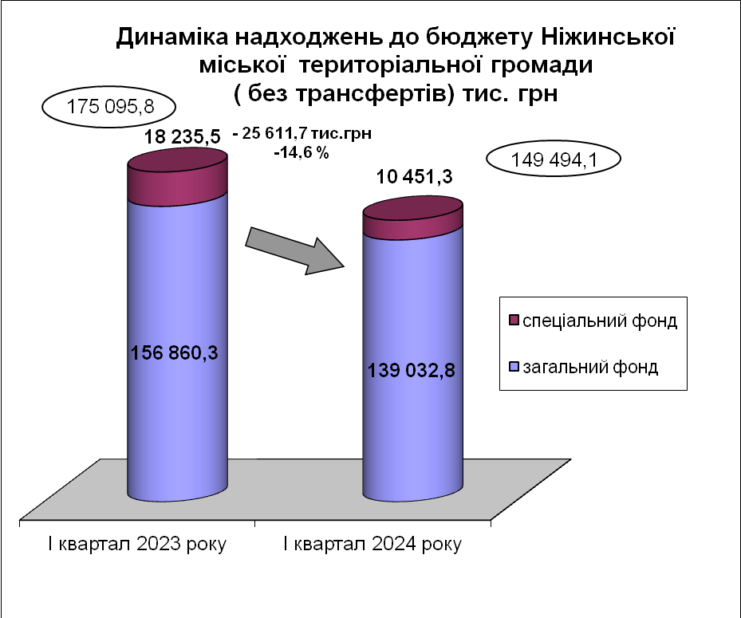
За звітний період до загального фонду бюджету територіальної громади надійшло 29 344,1 тис. грн трансфертів (субвенцій), тоді як за І квартал 2023 року 26 316,4 тис. грн, що на 3 027,7 тис. грн. більше. Освітньої субвенції отримано 28 844,4 тис. грн, що складає 100,0% плану звітного періоду.
Власних та закріплених доходів акумульовано до загального фонду 139 032,8 тис. грн, що становить 104,3% прогнозу звітного періоду. Найбільшу питому вагу в надходженнях загального фонду займає податок на доходи фізичних осіб (56,8%) та податок на майно (16,1%).

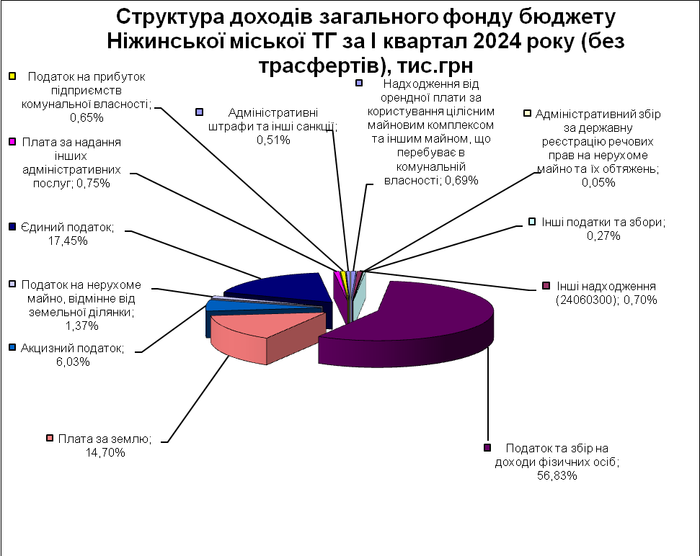
В порівнянні із відповідним періодом минулого року податкових і неподаткових платежів отримано на 17 827,5 тис. грн менше в основному за рахунок зменшення надходження податку та збору на доходи фізичних осіб - на 20 837,3 тис. грн, або на 20,9%.

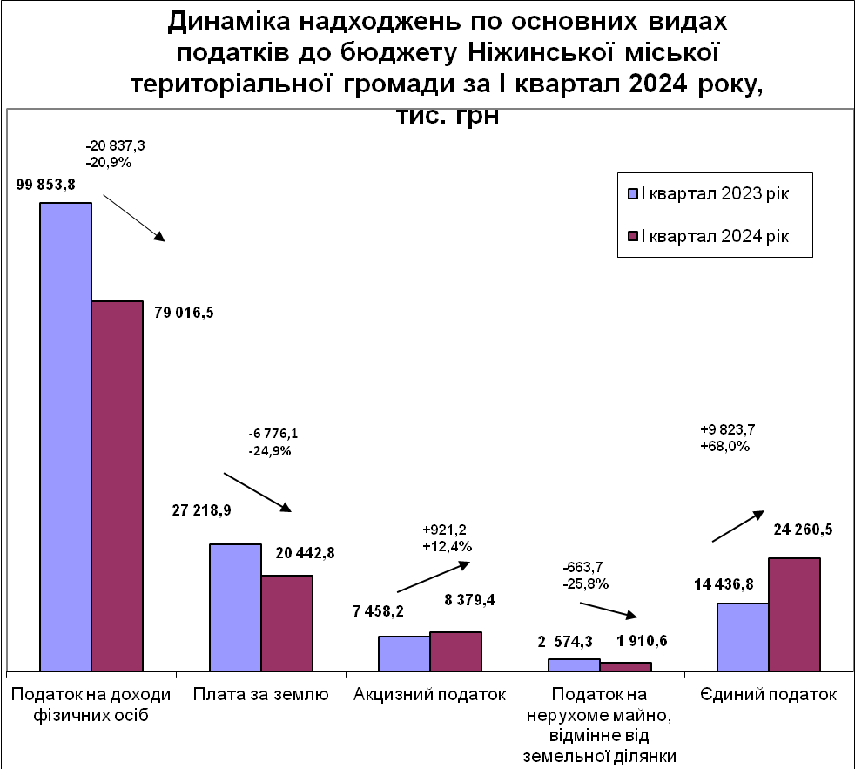
За І квартал 2024 року не забезпечено виконання планового показника по податку на доходи фізичних осіб, частини акцизного податку з виробленого в Україні та ввезеного на митну територію України пального, акцизного податку з реалізації суб’єктами господарювання роздрібної торгівлі підакцизних товарів (алкогольні напої, спирт, пиво), плати за надання інших адміністративних послуг, адмiнiстративного збору за державну реєстрацiю речових прав на нерухоме майно та їх обтяжень, державного мита, податку на нерухоме майно, відмінне від земельної ділянки, збору за місця для паркування автотранспорту та туристичного збору.

Виконання планових показників по доходах за І квартал 2024 року характеризується наступними показниками
тис.грн
 | Фактичні | План | Фактичні | Відхилення від плану на період |  | Відхилення
 | надходження | на | надходження |  |  | від факту
 | за І квартал | І квартал | за І квартал |  |  | відповідного
 | 2023 року | 2024 року | 2024 року | абсолютне (+,-) | відносне % | періоду 2023р.
Доходи загального фонду
закріплені за місцевими бюджетами
-Податок та збір на доходи фіз.осіб | 99 853,8 | 89 017,9 | 79 016,5 | -10 001,4 | 88,8 | -20 837,3
-ПНП підприємств комунальної власності | 185,8 | 93,1 | 903,1 | 810,0 | 970,0 | 717,3
-Рентна плата за спеціальне використання лісових ресурсів (крім рентної плати за спеціальне використання ліс.ресурсів в частині деревини, заготовл. в порядку рубок головного користування) | 3,4 | 1,9 | 2,4 | 0,5 | 126,3 | -1,0
-Рентна плата за користування надрами для видобування корисних копалин загальнодержавного значення | 4,9 | 30,2 | 78,3 | 48,1 | 259,3 | 73,4
-Акцизний податок з вироблених в Україні підакцизних товарів (пальне) | 515,4 | 807,3 | 546,1 | -261,2 | 67,6 | 30,7
-Акцизний податок з ввезених на митну територію України підакцизних товарів (пальне) | 3 054,2 | 3 271,2 | 3 101,9 | -169,3 | 94,8 | 47,7
-Акцизний податок з реалізації виробниками та/або імпортерами, у тому числі в роздрібній торгівлі тютюнових виробів, тютюну та промислових замінників тютюну,рідин, що використовуються в електронних сигаретах, що оподатковується згідно з пп. 213.1.14 п.213.1 ст.213 ПКУ (тютюн, рідина для електронних сигарет) | 1 115,5 | 1 450,2 | 1 486,7 | 36,5 | 102,5 | 371,2
-Акцизний податок з реалізації суб`єктами господарювання роздрібної торгівлі підакцизних товарів (крім тих, що оподатковуються згідно з пп. 213.1.14 п.213.1 ст.213 ПКУ) (спирт, алкогольні напої, пиво) | 2 773,1 | 3 459,7 | 3 244,7 | -215,0 | 93,8 | 471,6
-Частина чистого прибутку (доходу) комунальних унітарних підприємств та їх об`єднань, що вилучається до відповідного місцевого бюджету | 0,0 | 0,0 | 0,0 | 0,0 | 0,0 | 0,0
-Штрафні санкції за порушення законодавства про патентування, за порушення норм регулювання обігу готівки та про застосування РРО у сфері торгівлі, громадського харчування та послуг | 0,0 | 0,0 | 0,0 | 0,0 | 0,0 | 0,0
-Адміністративні штрафи та інші санкції | 316,2 | 300,7 | 711,6 | 410,9 | 236,6 | 395,4
-Штрафні санкції, що застосовуються відповідно до Закону України `Про державне регулювання виробництва і обігу спирту етил., коньячн.і плодового, алк.напоїв, тютюнових виробів, рідин, що використ. в електр. сигаретах, та пального | 57,8 | 0,0 | 20,4 | 20,4 | 0,0 | -37,4
-Адміністративні штрафи за адміністративні правопорушення у сфері забезпечення безпеки дорожнього руху, зафіксовані в автоматичному режимі | 0,0 | 0,0 | 0,0 | 0,0 | 0,0 | 0,0
-Адміністративний збір за проведення державної реєстр.юр.осіб, фіз.осіб – підпр.та громад. формувань | 27,6 | 41,8 | 51,6 | 9,8 | 123,4 | 24,0
-Плата за надання інших адміністративних послуг | 1 037,5 | 1 074,3 | 1 037,4 | -36,9 | 96,6 | -0,1
-Адміністративний збір за державну реєстрацію речових прав на нерухоме майно та їх обтяжень | 54,1 | 79,3 | 73,2 | -6,1 | 92,3 | 19,1
-Плата за скорочення термінів надання послуг у сфері держ.реєстрації речових прав на нерух. м. та їх обтяжень і держ.реєстр.ї юр.осіб, фіз.осіб – підприєм та громад. формувань, а також плата за надання інших платних послуг, пов’язаних з такою держ.реєстр. | 0,0 | 0,0 | 0,0 | 0,0 | 0,0 | 0,0
-Надходження від орендної плати за користування цілісним майновим комплексом та іншим майном, що перебуває в комунальної власності | 2 183,0 | 795,9 | 954,3 | 158,4 | 119,9 | -1 228,7
-Державне мито | 13,3 | 13,9 | 13,1 | -0,8 | 94,2 | -0,2
-Інші надходження (24060300) | 1 329,7 | 805,8 | 975,9 | 170,1 | 121,1 | -353,8
-Кошти за шкоду, що заподіяна на зем.ділянках держ. та комун.вл., які не надані у користув. та не передані у вл., внаслідок їх самовільного зайняття, викор. не за цільовим призн., зняття ґрунт.покриву | 64,3 | 0,0 | 130,3 | 130,3 | 0,0 | 66,0
-Місцеві податки: | 44 270,7 | 31 994,9 | 46 685,3 | 14 690,4 | 145,9 | 2 414,6
-Податок на майно, в т.ч. | 29 793,2 | 16 028,0 | 22 398,6 | 6 370,6 | 139,7 | -7 394,6
-податок на нерухоме майно, відмінне від земельної ділянки | 2 574,3 | 2 410,5 | 1 910,6 | -499,9 | 79,3 | -663,7
-плата за землю | 27 218,9 | 13 605,1 | 20 442,8 | 6 837,7 | 150,3 | -6 776,1
-транспортний податок | 0,0 | 12,4 | 45,2 | 32,8 | 364,5 | 45,2
-Збір за місця для паркування транспортних засобів | 0,0 | 22,2 | 0,0 | -22,2 | 0,0 | 0,0
-Туристичний збір | 40,7 | 40,7 | 26,2 | -14,5 | 64,4 | -14,5
-Єдиний податок | 14 436,8 | 15 904,0 | 24 260,5 | 8 356,5 | 152,5 | 9 823,7
Власні та закріплені доходи разом | 156 860,3 | 133 238,1 | 139 032,8 | 5 794,7 | 104,3 | -17 827,5
Офіційні трансферти: | 26 316,4 | 29 554,1 | 29 344,1 | -210,0 | 99,3 | 3 027,7
-Додаткова дотація з державного бюджету місцевим бюджетам на здійснення повноважень органів місцевого самоврядування на деокупованих, тимчасово окупованих та інших територіях України, що зазнали негативного впливу у зв`язку з повномасштабною збройною агрес | 0,0 | 0,0 | 0,0 | 0,0 | 0,0 | 0,0
-Субвенції з державного бюджету місц.бюджетам,в т.ч.: | 25 673,1 | 28 844,4 | 28 844,4 | 0,0 | 100,0 | 3 171,3
освітня субвенція | 25 673,1 | 28 844,4 | 28 844,4 | 0,0 | 100,0 | 3 171,3
-Дотації з місцевих бюджетів іншим місцевим бюджетам | 0,0 | 0,0 | 0,0 | 0,0 | 0,0 | 0,0
-Субвенції з місцевих бюджетів іншим місцевим бюджетам | 643,3 | 709,7 | 499,7 | -210,0 | 70,4 | -143,6
Разом загальний фонд | 183 176,7 | 162 792,2 | 168 376,9 | 5 584,7 | 103,4 | -14 799,8
Доходи спеціального фонду |  |  |  | 0,0 | 0,0
-Власні надходження бюджетних установ | 16 756,5 | 4 418,6 | 8 708,9 | 4 290,3 | 197,1 | -8 047,6
-Екологічний податок (25%)/збір за забруднення навколишнього природнього середовища (50%) | 148,2 | 196,3 | 61,8 | -134,5 | 31,5 | -86,4
Бюджет розвитку | 1 330,8 | 649,9 | 1 680,6 | 1 030,7 | 258,6 | 349,8
-кошти від відчуження майна | 0,0 | 225,0 | 1 500,4 | 1 275,4 | 666,8 | 1 500,4
-продаж земель не с/г призначення | 1 330,8 | 424,9 | 180,2 | -244,7 | 42,4 | -1 150,6
-Субвенції спеціального фонду | 0,0 | 3 057,1 | 2 394,8 | -662,3 | 78,3 | 2 394,8
Спеціальний фонд, всього | 18 235,5 | 8 321,9 | 12 846,1 | 4 524,2 | 154,4 | -5 389,4
Загальна сума доходів | 201 412,2 | 171 114,1 | 181 223,0 | 10 108,9 | 105,9 | -20 189,2

Податку та збору на доходи фізичних осіб за січень - березень 2024 року до бюджету громади зараховано 79 016,5 тис. грн, плановий показник звітного періоду виконаний на 88,8%. В порівнянні з відповідним періодом 2023 року цих доходів отримано на 20 837,3 тис. грн менше. Основною причиною є зарахування податку на доходи фізичних осіб з грошового забезпечення, грошових винагород та інших виплат, одержаних військовослужбовцями та особами рядового і начальницького складу, що сплачується податковими агентами з 01.10.2023 року до державного бюджету (за січень – березень 2023 року надійшло 34 408,9 тис. грн).
Найбільшими платниками податку на доходи фізичних осіб є ПрАТ «Ніжинський жиркомбінат» (від цього платника до бюджету надійшло 12 254,9 тис. грн) та ТОВ НВК «Прогрес» (4 850,2 тис. грн).
Податку на прибуток підприємств комунальної власності отримано 903,1 тис. грн. В порівнянні із І кварталом 2023 року обсяг цих платежів збільшився на 717,3 тис. грн. Збільшились надходження по КП «НУВКГ» на 434,9 тис. грн, КП «ВУКГ» на 91,6 тис. грн, КП «ОКМ» на 70,5 тис. грн, ДКП «Комунальний ринок» на 63,3 тис. грн та КП «СЄЗ» на 44,8 тис. грн.
За січень – березень 2024 року надійшло 2,4 тис. грн рентної плати за спеціальне використання лісових ресурсів (крім рентної плати за спеціальне використання лісових ресурсів в частині деревини, заготовлення в порядку рубок головного користування) та рентної плати за користування надрами для видобування корисних копалин загальнодержавного значення 78,3 тис. грн.
За 3 місяці 2024 року надійшло 4 731,4 тис. грн акцизного податку з реалізації суб’єктами господарювання роздрібної торгівлі підакцизних товарів, що на 842,8 тис. грн більше в порівнянні із відповідним періодом 2023 року, в тому числі акцизного податку з реалізації виробниками та/або імпортерами, у тому числі в роздрібній торгівлі тютюнових виробів, тютюну та промислових замінників тютюну, рідин, що використовуються в електронних сигаретах, що оподатковується згідно з пп. 213.1.14 п.213.1 ст.213 ПКУ - 1 486,7 тис. грн та акцизного податку з реалізації суб`єктами господарювання роздрібної торгівлі підакцизних товарів (крім тих, що оподатковуються згідно з пп. 213.1.14 п.213.1 ст.213 ПКУ, тобто спирт, алкогольні напої, пиво) – 3 244,7 тис.грн.
З 2017 року до бюджетів місцевого самоврядування у порядку визначеному Кабінетом Міністрів України почалась зараховуватися частина акцизного податку з виробленого в Україні та ввезеного на митну територію України пального (13,44%). Протягом 2018-2020 року зберігалися норми щодо зарахування 13,44% акцизного податку з пального до міських бюджетів та вже з 2021 року відповідно до Закону України №1081-ІX від 15.12.2020 року «Про внесення змін до Бюджетного кодексу України» зарахування забезпечено на постійній основі до доходів загального фонду бюджетів територіальних громад.
За І квартал 2024 року до бюджетів місцевого самоврядування частина акцизного податку з виробленого в Україні та ввезеного на митну територію України пального (13,44%) почалась зараховуватися з 12 січня 2024 року. За звітний період надійшло 546,1 тис. грн частки частини акцизного податку з виробленого в Україні пального та 3 101,9 тис. грн - з ввезеного на митну територію України пального, що на 30,7 тис. грн та на 47,7 тис. грн більше ніж за відповідний період 2023 року відповідно.
Адмінштрафів, накладених адмінкомісією створеною при міськвиконкомі, до бюджету громади надійшло 711,6 тис. грн, що на 395,4 тис. грн більше ніж за відповідний період минулого року, основною причиною є збільшення кількості протоколів про правопорушення для накладання штрафів відповідно до чинного законодавства.
Штрафні санкції, що застосовуються відповідно до Закону України «Про державне регулювання виробництва і обігу спирту етилового, коньячного і плодового, алкогольних напоїв, тютюнових виробів, рідин, що використовуються в електронних сигаретах, та пального надійшло 20,4 тис. грн, що на 37,4 тис. грн. менше від надходжень січня - березня 2023 року.
Законом України №836 від 26.11.2015 року "Про внесення змін до Бюджетного кодексу України щодо зарахування окремих адміністративних зборів" внесені зміни до Бюджетного кодексу України, яким розширили склад доходів загального фонду міст обласного значення. З 1 січня 2016 року до загального фонду бюджету територіальної громади почав зараховуватись адмiнiстративний збір за проведення державної реєстрацiї юридичних осiб та фiзичних осiб – пiдприємцiв та адмiнiстративний збір за державну реєстрацiю речових прав на нерухоме майно та їх обтяжень.
За січень-березень 2024 року отримано 51,6 тис. грн адмiнiстративного збору за проведення державної реєстрацiї юридичних осiб та фiзичних осiб – пiдприємцiв (на 24,0 тис. грн більше ніж за січень-березень 2023 року) та 73,2 тис. грн адмiнiстративного збору за державну реєстрацiю речових прав на нерухоме майно та їх обтяжень (на 19,1 тис. грн. більше ніж за січень-березень 2023 року).
Плати за надання інших адміністративних послуг, що справляється за місцем надання послуг надійшло 1 037,4 тис. грн, в порівнянні із відповідним періодом 2023 року на 0,1 тис. грн менше.
Надходжень від орендної плати за користування цілісним майновим комплексом та іншим майном, що перебуває в комунальній власності отримано 954,3 тис. грн. В порівнянні із січнем-березнем 2023 року цих надходжень отримано на 1 228,7 тис. грн менше. Найбільші суми сплачені ТОВ "НіжинТеплоМережа" – 490,4 тис. грн та КП "ОКМ" – 400,0 тис. грн, що в порівняння з січнем-березнем 2023 року на 1 336,0 тис. грн та на 110,0 тис. грн менше відповідно.
Державного мита надійшло 13,1 тис. грн. В порівнянні із відповідним періодом минулого року цих надходжень отримано на 0,2 тис. грн менше, за рахунок зменшення надходжень державного мита, пов`язаного з видачею та оформленням закордонних паспортів (посвідок) та паспортів громадян України на 1,1 тис. грн, але надходження державного мита, що сплачується за місцем розгляду та оформлення документів, у тому числі за оформлення документів на спадщину і дарування збільшились на 0,9 тис. грн.
Інших надходжень (КБКД 24060300) до бюджету територіальної громади зараховано 975,9 тис. грн, в тому числі:
- повернення невикористаних бюджетних коштів минулих років – 91,3 тис. грн (в порівнянні з січнем-березнем 2023 року на 504,3 тис. грн менше),
- суми отримані по актах ревізій, перевірок, за рішеннями суду - 73,3 тис. грн (в порівнянні з січнем-березнем 2023 року на 48, тис. грн більше),
- плати за користування місцем розташування зовнішнього рекламного засобу 70,8 тис. грн (надходження збільшились на 1,2 тис. грн),
- внесків замовників на утримання об’єктів благоустрою міста - 630,0 тис. грн (збільшились на 80,0 тис. грн),
- коштів за тимчасове розміщення ТС та іншого рухомого майна - 46,0 тис. грн (надійшло на рівні І кварталу 2023 року).
За 3 місяці 2024 року надійшли кошти за шкоду, що заподіяна на земельних ділянках державної та комунальної власності, які не надані у користування та не передані у власність, внаслідок їх самовільного зайняття, використання не за цільовим призначенням, зняття ґрунтового покриву в сумі 130,3 тис. грн.
Відповідно до Податкового кодексу України до місцевих податків та зборів належать два податки (податок на майно, який складається з податку на нерухоме майно, відмінне від земельної ділянки, транспортного податку, плати за землю та єдиного податку) та два збори (збір за місця для паркування транспортних засобів та туристичний збір). За січень – березень 2024 року до бюджету територіальної громади зараховано 46 685,3 тис. грн місцевих податків.
За І квартал 2024 року податку на майно отримано 22 398,6 тис. грн, або 139,7% планового показника, в тому числі:
- податку на нерухоме майно, відмінне від земельної ділянки – 1 910,6 тис. грн;
- плати за землю – 20 442,8 тис. грн;
- транспортного податку – 45,2 тис. грн.
Податку на нерухоме майно, відмінне від земельної ділянки зараховано 1 910,6 тис. грн, в порівнянні із відповідним періодом 2023 року надійшло на 663,7 тис. грн менше.
Плати за землю отримано 20 442,8 тис. грн. В порівнянні із відповідним періодом минулого року надходження зменшились на 6 776,1 тис. грн. Найбільшим платником земельного податку є АТ "Укрзалізниця". Надходження від цього платника за січень-березень 2024 року склали 15 362,2 тис. грн, в порівнянні з відповідним періодом минулого року на 5 354,7 тис. грн менше. Зменшення пов’язане з не сплатою з червня місяця 2023 року по січень 2024 року включно земельного податку за земельні ділянки, що розташовані на територіях активних бойових дій відповідно до Закону України від 11 квітня 2023 року №3050-ІХ (Чернігівська область включена до Переліку територій на яких з 25.02 2022 року по 01.04.2022 року велися активні бойові дії згідно Наказу Міністерства з питань реінтеграції тимчасово окупованих територій України №309 від 22 грудня 2022 року «Про затвердження Переліку територій, на яких ведуться (велися) бойові дії або тимчасово окупованих Російською Федерацією»).
Відповідно до Закону України №3050 від 11.04.2023 року «Про внесення змін до Податкового кодексу України та інших законодавчих актів України щодо звільнення від сплати екологічного податку, плати за землю та податку на нерухоме майно, відмінне від земельної ділянки, за знищене чи пошкоджене нерухоме майно» не нараховується та не сплачується:
- за період з 1 січня 2022 року по 31 грудня 2023 року плата за землю (земельний податок та орендна плата за земельні ділянки державної та комунальної власності) за земельні ділянки (земельні частки (паї), що розташовані на територіях активних бойових дій або на тимчасово окупованих Російською Федерацією територіях України, та перебувають у власності або користуванні, у тому числі на умовах оренди, фізичних осіб,
- за період з 1 березня 2022 року до 31 грудня 2022 року - в частині земельних ділянок, що перебувають у власності або користуванні, у тому числі на умовах оренди, юридичних осіб та фізичних осіб - підприємців.
Платниками транспортного податку в 2024 році є фізичні та юридичні особи, в тому числі нерезиденти, які мають зареєстровані в України згідно з чинним законодавством власні легкові автомобілі, з року випуску яких минуло не більше п’яти років (включно) та середньоринкова вартість яких становить понад 375 розмірів мінімальної заробітної плати, встановленої законом на 1 січня податкового (звітного) року. Надходження по цьому податку відсутні.
Туристичного збору отримано 26,2 тис. грн, в порівнянні з січнем-березнем 2023 року на 14,5 тис. грн менше.
За січень-березень 2024 року до бюджету територіальної громади зараховано 24 260,5 тис. грн єдиного податку. В порівнянні із відповідним періодом минулого року надходження збільшились на 9 823,7 тис. грн.
За І квартал 2024 року бюджет громади отримав 12 846,1 тис. грн доходів спеціального фонду.
У доходах спеціального фонду найбільшу питому вагу займають власні надходження бюджетних установ (83,3%), їх отримано в сумі 8 708,9 тис. грн, тобто 197,1% від обсягу визначеного на січень-березень 2024 року.
За 3 місяці 2024 року екологічного податку надійшло 61,8 тис. грн. В порівнянні із минулим роком надходження зменшились на 86,4 тис. грн.
Коштів від відчуження майна міської комунальної власності за звітний період до бюджету надійшло 1 500,4 тис. грн (в І кварталі 2023 року надходження відсутні).
Від продажу земельних ділянок несільськогосподарського призначення за звітний період надійшло 180,2 тис. грн. В порівнянні з минулим роком надходження зменшились на 1 121,0 тис. грн.

- ВИДАТКИ та ЗАБОРГОВАНІСТЬ

Видатки бюджету Ніжинської міської територіальної громади за І квартал 2024 року виконано в цілому у сумі 167 432,9 тис. грн, що складає 74% до уточненого плану на звітий період та 20% до уточненого річного плану.
Видатки загального фонду становлять 150 477,7 тис. грн, при уточненому плані 161 891,5тис. грн, або 93%, це на 16,8% (на 21 660,6 тис. грн) більше у порівнянні з І кварталом 2023 року.
На фінансування соціально - культурної сфери із загального фонду за І квартал 2024 року направлено 109 657,5 тис.грн, або 72,9 % загального фонду бюджету, у тому числі на:
-освіту –80 775,8тис. грн, або 95 % до уточненого плану на І квартал 2024р.;
-охорону здоров’я –11 304,0тис.грн, або 94% до уточненого плану на І квартал 2024р.;
-соціальний захист та соціальне забезпечення –8 399,2тис. грн, або 96% до уточненого плану на І квартал 2024р.;
-культуру –3 770,2тис. грн, або98% до уточненого плану на І квартал 2024р.;
-фізичну культуру і спорт – 5 408,3тис. грн, або99% до уточненого плану на І квартал 2024р.;

Структура видатків загального фонду бюджету за галузевим принципом:

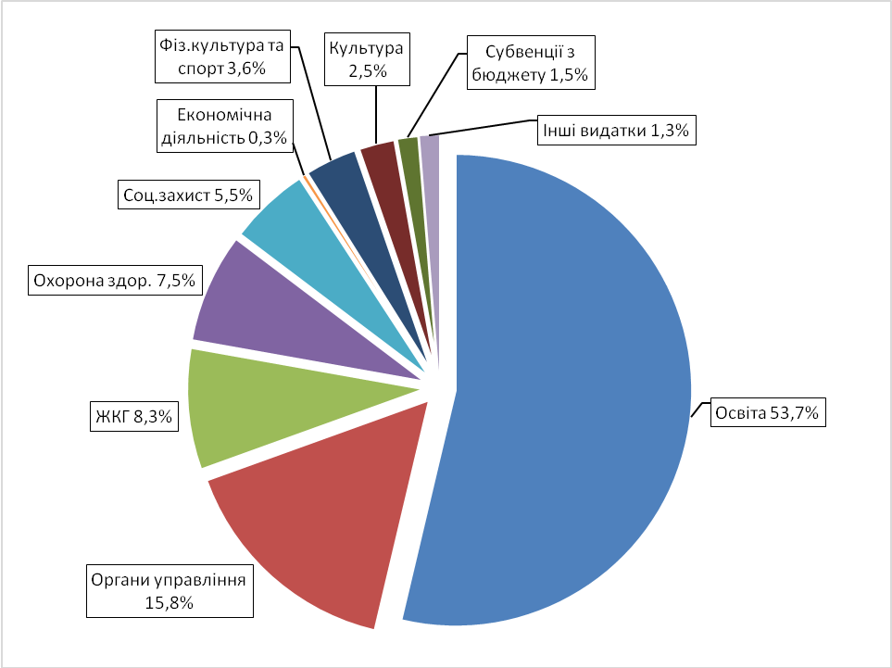

Порівняльна таблиця І кварталу 2024 року до І кварталу 2023 року по галузях, тис. грн.

Протягом звітного періоду із бюджету Ніжинської міської територіальної громади в першу чергу проводилось фінансування захищених статей, на які направлено 130 058,4тис. грн, або 87,7% від обсягу загального фонду без врахування субвенцій (крім освітньої субвенції), з яких на виплату заробітної плати з нарахуваннями перераховано 98 349,3тис.грн (66,3 %); на придбання медикаментів і продуктів харчування –4 581,7тис.грн (3,1%); оплату послуг з охорони комунальних закладів культури –17,0тис. грн; на енергоносії та комунальні послуги –23 289,6 тис. грн (15,7%); інші захищені видатки (КЕКВ 2280,2730) – 3 820,9тис. грн ( 2,6%).
На житлово – комунальне господарство із загального фонду бюджету направлено 12 482,6 тис. грн, що становить 8,3 % обсягу видатків загального фонду та 99% до плану на період.
Обсяг фінансування місцевих/регіональних програм склав 39 897,7тис. грн, або 23 % від уточненого плану на 2024 рік (176 972,9тис. грн), це на 55,9% (14 308,6 тис. грн) більше ніж за відповідний період минулого року (було 54 місцеві/регіональні програми).

Направлення коштів на захищені статті видатків
тис. грн.

Видатки спеціального фонду за І квартал 2024 рік склали 16 955,2 тис.грн, що на 354,5 тис. грн більше проти І кварталу 2023 року, в тому числі: плата за послуги, що надаються бюджетними установами «2» - 1 792,4 тис. грн; інші джерела власних надходжень бюджетних установ «3- благодійні внески, гранти, дарунки» - 6 627,1 тис. грн; інші надходження «7- бюджет розвитку» - 8 535,7 тис. грн.

КПКВ 0100
Державне управління
КПКВ 0160
Керівництво і управління у відповідній сфері у містах (місті Києві), селищах, селах, територіальних громадах

Загальний фонд
На утримання органів місцевого самоврядування бюджетом Ніжинської міської територіальної громади на 2024рік передбачені видатки в сумі 84 942,4 тис. грн. Планові асигнування на І квартал 2024року становлять 24 854,5 тис.грн. Касові видатки за 1 квартал склали 23 746,9 тис.грн (95,5% від плану звітного періоду), в тому числі:
  - виконком – 12 226,3 тис.грн (99,9% від плану 1 кварталу – 12 233,3 тис.грн);
  - управління освіти – 658,1 тис.грн (92,3% від плану 1 кварталу – 713,1тис.грн);
  - управління праці та соціального захисту населення – 4 831,0 тис.грн (89,2 % від плану 1 кварталу – 5 414,6 тис.грн);
  - управління культури і туризму – 432,1 тис. грн (96,8% від плану 1 кварталу – 446,5тис.грн);
  - відділ фізичної культури та спорту – 400,5тис. грн (99,9 % від плану 1 кварталу – 400,6тис.грн);
  - управління житлово-комунального господарства та будівництва – 1 925,5 тис.грн (97,5% від плану 1 кварталу – 1 974,1тис.грн);
  - управління комунального майна та земельних відносин – 1 102,7тис.грн (90,1% від плану 1 кварталу – 1 224,3тис.грн);
  - фінансове управління – 2 170,7 тис.грн (88,7% від від плану 1 кварталу – 2 448,0 тис.грн).
Порівняно з відповідним періодом минулого року, коли видатки становили 20 615,4тис.грн, касові видатки збільшились на 4 239,1тис.грн, або на 17,1%.
Із загальної суми видатків на оплату праці з нарахуваннями за звітний період направлено 22 078,2 тис.грн (або 93,0% в структурі видатків І кварталу 2024року). Порівняно з відповідним періодом минулого року, коли видатки на зарплату з нарахуваннями становили 19 612,3тис.грн (або 95,1% в структурі видатків І кварталу 2023року) дані видатки збільшились на 2 465,9 тис.грн (на 12,6%).
На оплату енергоносіїв та комунальних послуг - 637,9 тис.грн (2,7% від загальної суми видатків за звітний період). Дані видатки на 106,9тис.грн быльше касових видатків за відповідний період 2023р., які складали 531,0 тис.грн (або 2,7% в структурі видатків І кварталу 2023р.).
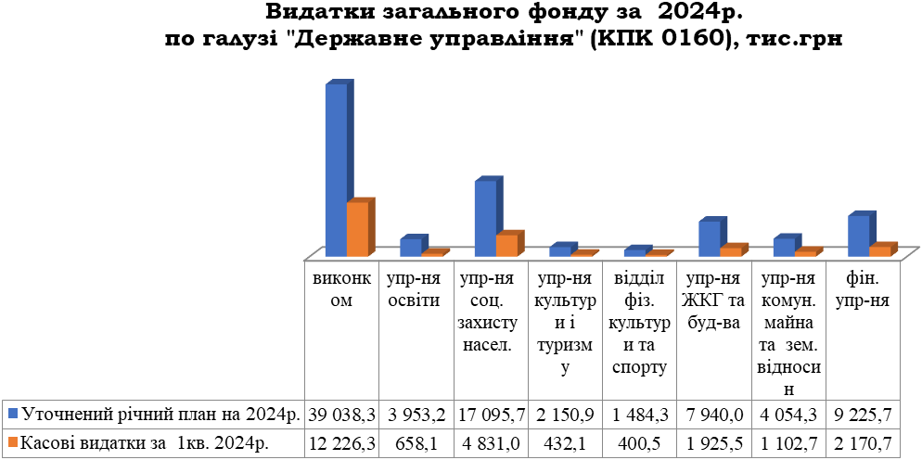

Таблиця виконання плану по штатах
Установи | По штатному розпису на 01.01.2024р. | По штатному розпису на 01.04.2024р. | Фактична наявність на 01.04.2024р. | Вакансії на 01.04.2024р.
Виконавчий комітет Ніжинської міської ради | 132,00 | 132,00 | 124,50 | 7,50
Управління освіти | 10,00 | 10,00 | 10,00 | -
Управління соціального захисту населення | 52,50 | 52,50 | 49,50 | 3,00
Управління культури і туризму | 8,00 | 8,00 | 5,00 | 3,00
Відділ з питань фізичної культури та спорту | 6,00 | 6,00 | 6,00 | -
Управління житлово-комунального господарства та будівництва | 24,00 | 24,00 | 24,00 | -
Управління комунального майна та земельних відносин | 16,00 | 16,00 | 13,00 | 3,00
Фінансове управління | 21,00 | 21,00 | 19,00 | 2,00
Разом: | 269,50 | 269,50 | 251,00 | 18,50

Спеціальний фонд
Протягом 1 кварталу 2024р. використано 1 535,5 тис.грн, з них за рахунок плати за послуги– 142,3 тис.грн (в т.ч. 0,2 тис.грн виконком за сплату земельного податку, 73,9тис.грн УСЗН на придбання паперу, 68,2 тис.грн УЖКГтаБ на придбання канцелярських товарів, зап.частин до автомобіля, послуги з викачки нечистот, облсуговування комп’ютерної техніки, земельний податок, послуги по збільшенню потужності для адмін. будівлі), інших джерел власних надходжень - 1 393,2тис.грн (виконком отримав дизельний аварійний генератор, 11 зарядних станцій, світлодіодний екран).
КПКВ 0180
Інша діяльність у сфері державного управління
Загальний фонд
В бюджеті Ніжинської міської територіальної громади на 2024рік передбачені видатки в сумі 2 415,1 тис. грн, з них:
- Програма з відзначення державних та професійних свят, ювілейних та святкових дат, відзначення осіб, які зробили вагомий внесок у розвиток Ніжинської міської територіальної громади, здійснення представницьких та інших заходів на 2024 рік – 300,5 тис. грн,
- Програма з виконання власних повноважень Ніжинської міської ради на 2024рік – 400,0тис.грн,
- Програма юридичного обслуговування Ніжинської міської ради та виконавчого комітету Ніжинської міської ради на 2024рік– 100,0 тис.грн,
- Програма розвитку міжнародної та інвестиційної діяльності в Ніжинській міській територіальній громаді на 2024рік – 1 500,0тис.грн,
- Програма юридичного обслуговування управління соціального захисту населення Ніжинської міської ради Чернігівської області на 2024рік - 3,1 тис. грн,
- Міська цільова Програма «Юридичного обслуговування управління житлово-комунального господарства та будівництва Ніжинської міської ради на 2024рік» - 9,5тис.грн,
- Програма з управління комунальним майном Ніжинської міської територіальної громади на 2024рік – 102,0 тис. грн.
Протягом звітного періоду на виконання даних програм направлено 674,0тис.грн (77,1% від плану звітного періоду – 873,9тис.грн). А саме:
60,1 тис.грн на виконання програми з відзначення державних та професійних свят, ювілейних та святкових дат, відзначення осіб, які зробили вагомий внесок у розвиток Ніжинської міської територіальної громади, здійснення представницьких та інших заходів на 2024 рік,
55,9 тис.грн на виконання програми з виконання власних повноважень Ніжинської міської ради на 2024рік,
536,4тис.грн на виконання програми розвитку міжнародної та інвестиційної діяльності в Ніжинській міській територіальній громаді на 2024рік,
21,6 тис.грн на виконання Програма з управління комунальним майном Ніжинської міської територіальної громади на 2024рік.
Кредиторська заборгованість станом на 01.04.2024р. – відсутня.
Спеціальний фонд
На співфінансування 2-х інвестиційних проектів в 2024 році передбачено направити 760,4 тис.грн. В звітному кварталі фінансування не проводилось. Кредиторська заборгованість на 01.04.2024 року відсутня. .

КПКВ 1000 Освіта
Загальний фонд
На утримання закладів освіти в бюджеті Ніжинської міської територіальної громади передбачено з урахуванням змін на 2024 рік 424 525,4 тис.грн, в т.ч. за рахунок міжбюджетних трансфертів: освітньої субвенції з державного бюджету місцевим бюджетам (на фінансування заробітної плати педагогічним працівникам закладів загальної середньої освіти) – 129 273,3 тис.грн; субвенції з обласного бюджету на здійснення переданих видатків у сфері освіти за рахунок коштів освітньої субвенції (на оплату праці з нарахуваннями педагогічних працівників інклюзивно-ресурсних центрів) – 2 085,4 тис.грн; додаткової дотації з державного бюджету місцевим бюджетам на здійснення повноважень органів місцевого самоврядування на деокупованих, тимчасово окупованих та інших територіях України, що зазнали негативного впливу у зв’язку з повномаштабною збройною агресією РФ (на фінансування заробітної плати) – 23 891,1 тис.грн; іншої субвенції з місцевого бюджету на виконання доручень виборців депутатами обласної ради (на зміцнення матеріально – технічної бази) – 40 тис. грн.
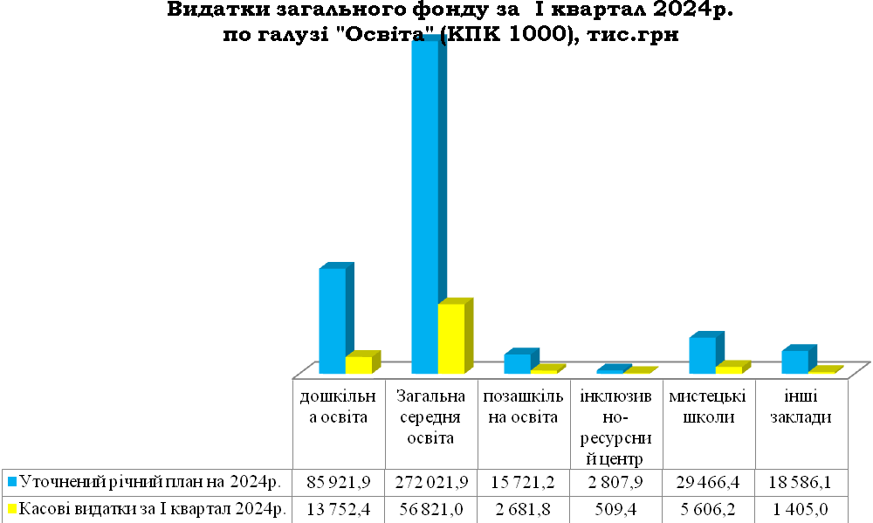
На І квартал передбачені видатки в сумі 84 866,4 тис.грн, в т.ч. за рахунок міжбюджетних трансфертів: освітньої субвенції з державного бюджету місцевим бюджетам (на фінансування заробітної плати педагогічним працівникам закладів загальної середньої освіти) – 28 844,4 тис.грн; субвенції з обласного бюджету на здійснення переданих видатків у сфері освіти за рахунок коштів освітньої субвенції (на оплату праці з нарахуваннями педагогічних працівників інклюзивно-ресурсних центрів) – 465,0 тис.грн.; іншої субвенції з місцевого бюджету на виконання доручень виборців депутатами обласної ради (на зміцнення матеріально – технічної бази) – 40 тис. грн.
Касові видатки за звітний період склали 80 775,8 тис.грн, що на 13 945,4 тис.грн. більше касових видатків за І квартал 2023 рік, або 95% від планових призначень звітного періоду.
У зв’язку із прийняттям Указу Президента України від 24.02.2022 №64/2022 «Про введення воєнного стану в Україні» у звітному періоді обмежено фінансування незахищених статтей видатків. На 2023/2024н.р. в гімназії №6 продовжено дистанційне навчання у зв’язку з відсутністю укриття та можливості релокації до найближчих безпечних приміщень. Протягом вказаного періоду триває процес поступового запровадження змішаної форми навчання в ЗЗСО (частина учнів навчається у закладах, частина - дистанційно) відповідно до рекомендацій Ніжинської районної військової адміністрації.
На період дії воєнного стану призупинено навчальний процес в закладах дошкільної освіти, проте на звернення батьків поетапно відновлюється їх робота у звичному режимі. Так, на кінець звітного періоду 15 дошкільних закладів освіти та три структурні підрозділи надають освітні послуги за різними формами навчання: очно – 10, дистанційно – 3; оголошено простій в 3 закладах, тимчасово призупинено діяльність – 2 закладів.

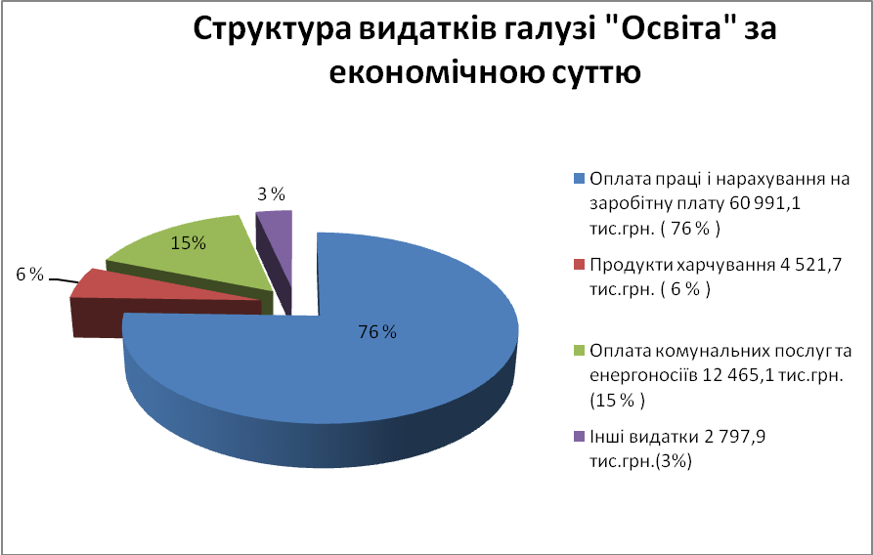

Планові асигнування на заробітну плату з нарахуваннями на 2024 рік затверджені з урахуванням змін в сумі 354 623, 2 тис.грн, в т.ч. на І квартал 63 421,2 тис.грн, касові видатки за звітний період склали 60 991,1 тис.грн, або 96 % до плану звітного періоду. Порівняно з минулим роком, дані видатки більші на 4 742,2 тис.грн, або на 8,4 %. узв’язку із збільшенням з 01.01.2024р. розміру посадового окладу (тарифної ставки) працівника I тарифного розряду ЄТС та мінімальної заробітної плати.
На оплату комунальних послуг та енергоносіїв затверджено видатки на рік з урахуванням змін в сумі 49 311,8 тис.грн, в т.ч. на І квартал 13 306,1 тис.грн, касові видатки за звітний період склали 12 465,1 тис.грн, або 93,7 %, порівняно з минулим роком дані видатки більші на 2 801 тис. грн, що пояснюється збільшенням тарифів на енергоносії. Кожній установі доведені ліміти споживання енергоносіїв та введений контроль за їх споживанням.
Відповідно до ст. 28, 32, 42, 52, 59 Закону України «Про місцеве самоврядування в Україні», на виконання ст.5 Закону України «Про охорону дитинства», ст.21 Закону України «Про загальну середню освіту», Постанови Кабінету Міністрів України від 02.02.2011 р. №116 «Про затвердження Порядку надання послуг з харчування дітей у дошкільних, учнів у загальноосвітніх та професійно-технічних навчальних закладах, операції з надання яких звільняються від обкладання податком на додану вартість», Постанови КМУ від 22.11.2004р. №1591 «Про затвердження норм харчування у навчальних та оздоровчих закладах», Постанова КМУ №547 від 01.06.2023 р. «Про внесення змін до Порядку надання статусу дитини, яка постраждала внаслідок воєнних дій та збройних конфліктів» зі змінами на кінець звітного періоду відповідно до рішень виконавчого комітету безкоштовно харчувалось в школах міста:
- з 10.01.2024р. 672 учнів 1-4 класів пільгової категорії, 808 учня 5-11 класів пільгової категорії та 36 учня (17-1-4 класів, 19- 5-11 класів) - діти загиблих учасників антитерористичної операції (АТО), операції об’єднаних сил (ООС) та бойових дій під час повномасштабного вторгнення росії на територію України.
Крім того, 2006 учнів 1-4 класів харчувались за 70% плати з бюджету територіальної громади та батьківською доплатою в розмірі 30%.
Вартість харчування (100%) становить з 10.01.2024р. :
для учнів 1-4 класів 55,0 грн, 5-11 класів 61,0 грн.
Вартість харчування для учнів 1-4 класів: 70 % становить 38,50 грн, 30 % становить 16,50грн .
Після проведення тендерних процедур з організації гарячого харчування змінилась вартість за харчування по розпорядниках нижчого рівня та становить :
-з 07.02.2024р. в гімназії № 13 для учнів 1-9 класів 55,0 грн (100%). Вартість з бюджету територіальної громади (70 %) становить 38,50грн, батьківської доплати (30 %) становить 16,50грн .
-з 26.02.2024 р. в гімназії № 3 для учнів 1-9 класів 54,0грн (100%). Вартість з бюджету територіальної громади (70%) становить 37,80 грн, батьківської доплати (30%) становить 16,20 грн.
Відповідно до затвердженої мережі закладів загальної середньої освіти на навчальний 2023-2024 рік навчається - 6 961 учнів, з них хлопчиків - 3 570, дівчаток - 3 391.
В дошкільних закладах на початок року рахується по списку 1 049 дітей, на звітну дату - 1 039, середньоспискова чисельність за звітний період - 1 046 вихованців, проєктна потужність в ЗДО – 1 194, фактичне відвідування становить 383 дитини, що складає 36,6% до середньоспискової та 32,1% до проєктної потужності. Вартість безкоштовного харчування (40 %) на кінець звітного періоду в ясельних групах становить 22,20 грн, в дошкільних – 27,88 грн. Надійшло батьківської плати по спецрахунку 629 270,40 грн. Від плати за харчування на кінець звітного періоду звільнено 273 дітей.
У дошкільних підрозділах ННВК № 16, гімназії № 14 та гімназії №17 на початку 2024 року по списку 179 дітей, на звітну дату – 189 дітей (6 груп), з них: хлопчиків - 94, дівчаток – 95. Середньоспискова чисельність за звітний період - 182 вихованців, нормативна – 90 дітей. Фактичне відвідування 102 дитини, що складає 56 % до середньоспискової та 113,3% до нормативної чисельності. Фактичне відвідування зменшилося у зв’язку із зменшенням кількісті дітей у групах дошкільного віку до 15 чол. на час воєнного стану. Надійшло батьківської плати по спецрахунку 178,9 тис.грн. На кінець звітного періоду від плати за харчування звільнено 64 дитина.
Недовиконання плану на суму 4 090,6 тис. грн. пояснюється наступним:
- 2 430,1 тис.грн. з них: залишки плану по заробітній платі з нарахуваннями виникли у зв’язку з економією коштів, а саме: з оплатою простою не з вини працівників 2/3 посадового окладу, зняття надбавок за перевірку зошитів в ЗЗСО, роботу в інклюзивних класах, за завідування кабінетом, позакласну роботу, індивідуальну роботу, зменшено надбавку за престижність (частина класів навчається дистанційно), з вересня 2023р. призупинили діяльність ЗДО №№ 2,25;
- 7,4 тис.грн - залишки плану по видатках на медикаменти та деззасоби;
- 117,6 тис.грн - залишки невикористаного плану по видатках на придбання продуктів харчування, оплату послуг з організації харчування. Даний залишок виник узв’язку із змішаною формою навчання (частина класів навчається у закладах, частина - дистанційно);
- 841 тис.грн - залишки невикористаного плану по оплаті комунальних послуг та енергоносіїв;
- 694,5 тис.грн - залишки невикористаного плану на придбання предметів, матеріалів, обладнання, інвентарю та інші видатки.
На фінансування програм місцевого значення по загальному та спеціальних фондах в установах освіти передбачені видатки на 2024 рік в сумі 15 906,8 тис. грн, касові видатки за звітний період склали 3 981,6 тис.грн, що становить 25 % виконання річного обсягу, з них:
по Програмі «Соціальний захист учнів закладів загальної середньої освіти Ніжинської міської територіальної громади шляхом організації гарячого харчування у 2024році» планові призначення становлять 15 856,8 тис.грн, касові видатки – 3 981,6 тис.грн (25 %);
по Міській програмі розвитку та функціонування української мови «Сильна мова – успішна держава» на 2022-2026 роки планові призначення становлять 50 тис.грн, фінансування не проводилося.
Спеціальний фонд затверджений на рік в сумі 27 238,6 тис. грн.
Касові видатки спеціального фонду за звітний період склали 6 985 тис. грн, що на 5 605,9 тис.грн більше в порівнянні з минулим роком у зв’язку: з надходженням благодійної допомоги в натуральній формі; з надходжень міжбюджетних трансфертів. Касові видатки проведені за рахунок:
- надходження від плати за послуги, що надаються бюджетними установами – 1 511,1 тис.грн, що більше на 552,1 тис.грн касових видатків за І квартал 2023 р.;
- інших джерел власних надходжень (благодійні внески) – 4 855,7 тис.грн, що більше на 4 435,6 тис.грн касових видатків звітного періоду 2023 р.;
- інші кошти спеціального фонду – 618,2 тис.грн, що більше ніж касові видатки за І квартал 2023р.
Надходження спеціального фонду використані на:
- заробітну плату з нарахуваннями – 146,1 тис. грн, в. ч. працівникам міського ліцею – 128,8 тис. грн., педагогам шкіл естетичного виховання - 17,3 тис. грн.;
- придбання продуктів харчування – 1 578,8 тис. грн.
-придбання предметів, матеріалів, обладнання, інвентарю, ремонт техніки та обладнання, сплату податків, заправку картриджів та інше – 4 351,9 тис. грн;
- видатки на відрядження – 16 тис. грн;
- на оплату комунальних послуг та енергоносіїв 54,4тис.грн;
- капітальні видатки на суму 837,8 тис. грн.
Придбано обладнання і предмети довгострокового користування на 837,8 тис.грн:
за рахунок благодійної допомоги по закладах загальної середньої освіти в натуральній формі отримано : художню літературу, ноутбук , мережевий екран 8 шт, точки доступу 8 шт, 1 комплект системи зберігання енергії POWERWALL з системою контролю джерела струму для ННВК № 16, також гімназії: №1, 3, 10, 14, 17 ЗОШ №7, 15, ННВК №16 отримали блоки живлення, кабелі живлення, вебкамери.

КПКВ 2000 Охорона здоров’я
Загальний фонд
На утримання комунальних некомерційних підприємств охорони здоров’я на 2024 рік в бюджеті було затверджено 37915,9 тис. грн. Уточнені річні призначення склали 38045,9 тис.грн.
Із місцевого бюджету фінансується оплата спожитих енергоносіїв та місцевих програм.
Касові видатки за І кв. 2024 року становлять 11303,9 тис.грн.
Видатки на заробітну плату з нарахуваннями на звітний період затверджені в сумі 3222,0 тис.грн, касові видатки – 3187,4 тис.грн, або 99 % до плану звітного періоду. Доплата здійснюється закладам, які не забезпечені коштами від НСЗУ.
На придбання медикаментів та перев’язувальних матеріалів направлено 110 тис.грн, або 52,2 % до плану звітного періоду, який становить 57,4 тис.грн.
На оплату комунальних послуг та енергоносіїв на І кв. 2024 року затверджені видатки в сумі 7233,6 тис.грн. Касові видатки склали 6792,6 тис.грн., або 94 % від плану. Кредиторська заборгованість станом на 01.04.2024 року відсутня.
Недовиконання плану по охороні здоров’я за І кв. 2024 року в сумі 669,1 тис.грн пояснюється наступним:
- 34,6 тис.грн- видатки на заробітну плату з нарахуванням проводились згідно отриманих рахунків (в т.ч. кредиторська заборгованість станом на 01.04.2024 р. відсутня)
- 52,6 тис.грн - видатки на придбання медикаментів проводились згідно отриманих рахунків (в т.ч. кредиторська заборгованість станом на 01.04.2024 р. відсутня);
- 23,5 тис.грн - видатки на відрядні проводились згідно отриманих рахунків (в т.ч. кредиторська заборгованість станом на 01.04.2024 р. відсутня);
- 441 тис. грн- видатки на оплату енергоносіїв (кредиторська заборгованість по оплаті комунальних послуг та енергоносіїв станом на 01.04.2024 р. відсутня);
- 23,5 тис.грн- видатки на інші виплати населенню проводились згідно отриманих рахунків (в т.ч. кредиторська заборгованість станом на 01.04.2024 р. відсутня);
- 80 тис. грн – видатки на матеріали, обладнання та інвентар проводились згідно отриманих рахунків (в т.ч. кредиторська заборгованість станом на 01.04.2024 р. відсутня);
- 5,8 тис. грн – видатки на оплату послуг (крім комунальних) проводились згідно отриманих рахунків (в т.ч. кредиторська заборгованість станом на 01.04.2024 р. відсутня);
-8,1 тис.грн.- видатки на виплату пенсій і допомоги проводились згідно отриманих рахунків (в т.ч. кредиторська заборгованість станом на 01.04.2024 р. відсутня)
Використання коштів по місцевим програмам:
Затверджено видатки по міських цільових програмах по охороні здоров’я на І кв. 2024 року в сумі 1340 тис.грн:
- по центральній міській лікарні – Забезпечення імунопрофілактики інфекційних захворювань в сумі 40 тис.грн;
- по стоматполіклініці - 300,0 тис.грн - міська цільова програма «Турбота» (зубопротезування та лікування військових ЗСУ),
- по центру первинної медико-санітарної допомоги – 1000 тис.грн в т.ч.
кошти на медичне забезпечення хворих у разі амбулаторного лікування в сумі 1000 тис.грн
Касові видатки за І кв 2024 року по програмах становлять 736,5 тис.грн:
по центральній міській лікарні - Забезпечення імунопрофілактики інфекційних захворювань, видатки не проводились, тривають тендерні процедури;
- по стоматполіклініці - по міській цільовій програмі «Турбота» видатки у І кв. 2024 року не проводились, у зв’язку зі зміною головного розпорядника коштів;
- по центру первинної медико-санітарної допомоги (далі ЦПМСД) – 736,5 тис.грн, з них:
- кошти на медичне забезпечення хворих у разі амбулаторного лікування – 736,5 тис. грн (безоплатно відпущені аптечними закладами 158 хворим на окремі категорії захворювань при амбулаторному лікуванні).
В тому числі інформація по КНП:
По КНП ЦМЛ ім.М.Галицького
План на І кв 2024 року складає 5 070,6 тис.грн, касові видатки по ЦМЛ 4778,4 тис.грн, або 94,2 % до плану. Кредиторська заборгованість станом на 01.04.2024 року відсутня.
Придбання медикаментів та продуктів харчування здійснюється за рахунок Національної служби здоров’я України (НСЗУ), крім коштів щодо закупівлі вакцини на імунопрофілактику.
На оплату спожитих енергоносіїв на І кв 2024 року передбачено 4 829,6 тис. грн, касові видатки – 4 641 тис. грн, або 96,1%. Кредиторська заборгованість по енергоносіях на поточний період відсутня.
Фінансування забезпечення імунопрофілактики інфекційних захворювань у І кв. 2024 року не проводилось, у зв’язку з проведенням тендерних процедур. Кредиторська заборгованість станом на 01.04.2024 року відсутня.
По КНП «Стоматологічна поліклініка» План на І кв 2024 року становить 582,9 тис. грн в т.ч. видатки на зубопротезування в сумі 300,0 тис.грн. Касові видатки за І кв 2024 року становлять 346,2 тис.грн або 59,4% до плану. Кредиторська заборгованість станом 01.04.2024 року відсутня.
На придбання медикаментів та перев’язувальних матеріалів фінансування становить 57,4 тис.грн, план звітного періоду становить 90 тис.грн, або 64% до плану (кошти заплановано на співфінансування забезпечення стоматологічними інструментами та деззасобами, які не включені в розрахунок платних послуг.
На оплату за спожиті енергоносії на І кв 2024 року передбачено 418,4 тис. грн, касові видатки склали 227,4 тис. грн або 54,3% до плану. Кредиторська заборгованість на енергоносії станом на 01.04.2024 року відсутня.
Фінансування по Міській цільовій програмі «Турбота» (зубопротезування та лікування) у І кв. 2024 року не здійснювалося у зв’язку зі зміною головного розпорядника коштів.
По КНП «Пологовий будинок» план на І кв 2024 року 4 959,6 тис.грн, касові видатки становлять 4 895,9 тис.грн, або 98,7 % до плану. Кредиторська заборгованість станом на 01.04.2024 року відсутня.
Видатки на заробітну плату з нарахуваннями на звітний період затверджені в сумі 3 222,0 тис.грн, касові видатки - 3 187,4 тис.грн, або 98,9 % до плану звітного періоду. Доплата здійснюється установі, що не забезпечена коштами від НСЗУ згідно постанови КМУ «Деякі питання оплати праці медичних працівників закладів охорони здоров’я від 12.01.2022 року №2
На оплату за спожиті енергоносії передбачено 1385,6 тис. грн, касові видатки склали 1377,2 тис. грн. або 99,4 % до плану. Кредиторська заборгованість станом на 01.04.2024 року відсутня.
По КНП «ЦПМСД» план на І кв 2024 року становить 1 360,0 тис.грн.
Касові видатки становлять по місцевому бюджету 1 283,5 тис.грн або 94,4%. Кредиторська заборгованість станом на 01.04.2024 року відсутня.
На оплату за спожиті енергоносії передбачено 600 тис. грн, касові видатки склали 547 тис.грн або 91,2 % до плану. Профінансовано кошти на медичне забезпечення хворих у разі амбулаторного лікування в сумі 736,5 тис. грн до плану 760 тис.грн або 96,9%. (безоплатно відпущені аптечними закладами 158 хворим на окремі категорії захворювань при амбулаторному лікуванні).
Кредиторська заборгованість по енергоносіях станом на 01.04.2024 року відсутня.
Спеціальний фонд
План по охороні здоров’я на І кв 2024 року по спеціальному фонду складає 22 052,3 тис.грн, в т.ч.
-по Стоматполіклініці 500,0 тис.грн
-по ЦМЛ ім.М.Галицького 21458,3 тис. грн
-по Пологовому будинку 94 тис.грн
Касові видатки за звітний період відсутні, проводяться публічні закупівлі.

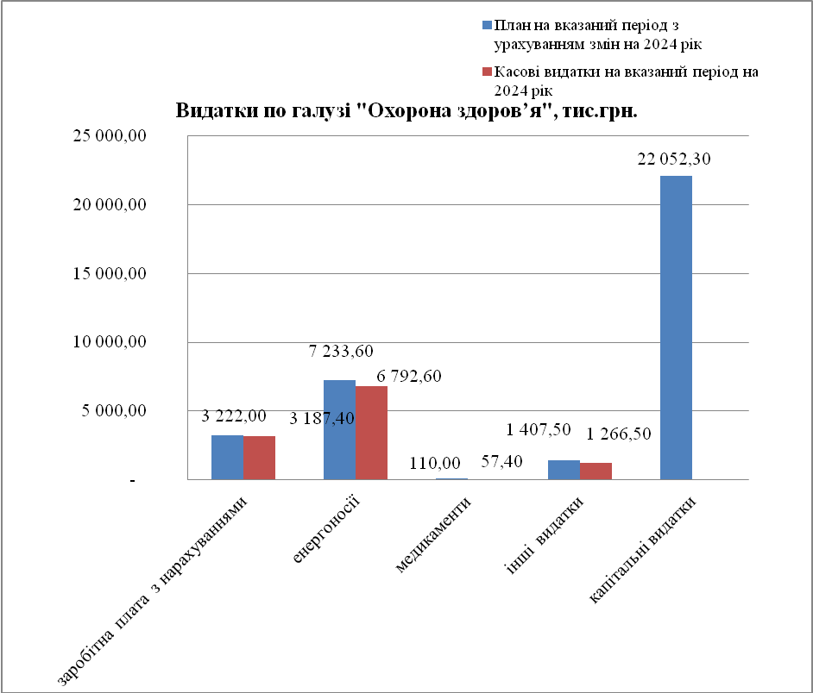

КПКВ 3000
Соціальний захист та соціальне забезпечення
Загальний фонд
По КПКВ 0813032 «Надання пільг окремим категоріям громадян з оплати послуг зв’язку» на виконання Міської цільової програми «Турбота» на 2024р. було передбачено 36,0 тис. грн. Уточнений план на рік склав 182,0тис.грн. Протягом звітного періоду використано 30,9тис.грн (79,8% від плану звітного періоду – 38,7тис.грн). Кошти надаються максимально 120 одержувачам щомісячно на відшкодування послуг звязку АТ «Укртелеком» та ВП «Ніжинська дистанція сигналізації та зв’язку»).
Кредиторська заборгованість на 01.04.2024р. відсутня.

Загальний фонд
По КПКВ 0813033 «Компенсаційні виплати на пільговий проїзд автомобільним транспортом окремим категоріям громадян» на виконання Міської цільової програми «Турбота» на 2024р. було передбачено 1 350,0тис. грн. Уточнений план на рік склав 4 000,0тис.грн. Касові видатки за звітний період складають 991,2тис.грн (99,9% від плану звітного періоду – 992,0тис.грн). Кошти направлені відшкодування виплат за грудень 2023р. - лютий 2024р. ТОВ «Пассервіс», ПП «Омнібус». Кількість перевезених на пільгових умовах пасажирів (осіб) – 247 492.
Кредиторська заборгованість на 01.04.2024р. відсутня.

Загальний фонд
По КПКВ 0813035 «Компенсаційні виплати на пільговий проїзд окремим категоріям громадян на залізничному транспорті» на виконання Міської цільової програми «Турбота» на 2024р. передбачено 1 500,0тис.грн. Касові за звітний період складають 250,0тис.грн (100% від плану звітного періоду). Перераховано компенсаційні виплати за 29 015перевезених пільговиків.
Кредиторська заборгованість на 01.04.2024р. відсутня.

Загальний фонд
По КПКВ 0813050 «Пільгове медичне обслуговування осіб, які постраждали в наслідок Чорнобильської катастрофи» в бюджеті заплановано 96,6 тис. грн. Уточнений план на звітний період - 24,3 тис. грн. Касові видатки склали 21,4 тис.грн. За рахунок коштів проведено забезпечення ліками14 осіб, які постраждали внаслідок Чорнобильської катастрофи.

КПКВ 0813104
Загальний фонд
«Забезпечення соціальними послугами за місцем проживання громадян, які не здатні до самообслуговування у зв’язку з похилим віком, хворобою, інвалідністю» на утримання Ніжинського територіального центру соціального обслуговування (надання соціальних послуг) на 2024 рік по загальному фонду затверджено в бюджеті 12 790,2 тис. грн. Уточнені річні призначення – 15 290,2 тис.грн. Касові видатки за І кв 2024 року складають 3 414,3 тис.грн (93,5 % плану звітного періоду 3 651,7 тис.грн). У порівнянні з відповідним періодом 2023 року видатки збільшились на 634,4 тис.грн., або 22,8 % (2779,9 тис. грн).
Видатки на заробітну плату з нарахуваннями затверджені в сумі 3114,0 тис.грн, спрямовано 3104,5 тис.грн, або 99,7% до плану звітного періоду.
У порівнянні з відповідним періодом минулого року касові видатки більші на 566,8 тис.грн, (2537,7 тис.грн).
Кредиторська заборгованість по заробітній платі станом на 01.04.2024 року відсутня.
На придбання медикаментів і перев’язувальних матеріалів передбачено на 2024 р. 5 тис.грн. Касові видатки за звітний період відсутні.
На оплату комунальних послуг і енергоносіїв направлено 226,1 тис.грн (50,1% від плану звітного періоду – 451,6 тис.грн). Порівняно з відповідним періодом минулого року видатки збільшились на 81,4 тис.грн у зв’язку з підняттям тарифів на енергоносії (144,7 тис.грн).
Згідно штатного розпису в штаті територіального центру станом на 01.01.2024р. налічується 103,75 одиниць ( в тому числі 2 од. спеціального фонду), фактично зайняті – 94,25 од. ( в тому числі 2 од. спеціального фонду).
Вакантні посади по загальному фонду – 9,5 одиниць, а саме:
інженер з охорони праці – 1,0 од.;
інспектор з кадрів – 1,0 од.;
завідувач відділення – 1 од.;
фахівець із соціальної роботи б/к – 0,5 од.;
соціальний робітник– 0,5 од.;
перукар – 1 од.;
організатор культурно-дозвіллєвої діяльності) – 1,5 од.;
сестра господиня – 1 од.;
соціальний працівник б/к – 1 од.;
молодша медична сестра – 1 од.;
Економія за рахунок відпусток без збереження заробітної плати становить 11,4 тис. грн.
Спеціальний фонд
Планові асигнування затверджені на 2024 рік в сумі 760,0 тис. грн. Касові видатки за І кв. 2024 р. становлять 195,1 тис.грн (в т.ч. за рахунок плати за послуги – 32,2 тис.грн, інших джерел власних надходжень бюджетних установ – 158,1 тис.грн, інші кошти спеціального фонду 4,8 тис.грн) Кошти використані на:
- КЕКВ 2111, 2120 - 28,4 тис. грн - зарплата соціальних робітників, що надають послуги на платній основі (за рахунок плати за послуги);
-КЕКВ 2220 - 3,8 тис.грн (медикаменти);
-КЕКВ 2210 - 118,6 тис.грн благодійна допомога від районної організації ТЧХУ та Програми Розвитку ООН у вигляді засобів гігієни, електротоварів, хозтоварів для мобільної соціальної служби.
-КЕКВ 3110 - 39,5 тис.грн благодійна допомога у вигляді генератора;
-КЕКВ 3132 – 4,8 тис.грн - розробка проєктно-кошторисної документації по капітальному ремонту підсобного приміщення №37 (веранди) у Територіальному центрі.

Загальний фонд
По КПКВ 0213112 «Заходи державної політики з питань дітей та їх соціального захисту» в бюджеті Ніжинської міської територіальної громади 2024року на виконання Міської програми захисту прав дітей Ніжинської територіальної громади «Дитинство» на період 2022-2026рр. затверджено 30,0тис. грн. Протягом звітного періоду фінансування не проводилось. Кредиторська заборгованість на 01.04.2024р. відсутня.

КПКВ 0813121
«Утримання та забезпечення діяльності центрів соціальних служб»
Загальний фонд
В бюджеті установи на 2024р. затверджені видатки в розмірі 4 853,7 тис. грн. Касові видатки за І квартал 2024 року склали 904,2 тис. грн, що складає 18,6% від річного плану, або 94,5% від плану звітного періоду – 956,7 тис. грн. У порівнянні з відповідним періодом минулого року видатки збільшились на 38,2 тис. грн. (на 4,4%) (2023 рік касові-866,0тис. грн).
Видатки на заробітну плату з нарахуваннями на рік затверджені в сумі 4 551,0 тис. грн. Касові видатки за І квартал 2024 року становлять 825,1 тис. грн, ( 91,2% в структурі касових видатків за І квартал 2024р. загального фонду, або 98,8 % до плану за звітний період – 835,0 тис. грн)
Порівняно з касовими видатками на заробітну плату з нарахуванням за І квартал 2023 року, що складали 793,4 тис. грн (91,6% в структурі касових видатків за І квартал 2023р.), касові видатки за І квартал 2024 року збільшились на 31,7 тис .грн., або на 4,0%.
Незначне збільшення фонду оплати на одного працівника у звітному періоді, в порівнянні з І кварталом 2023 року, пояснюється збільшенням посадових окладів за тарифною сіткою та мінімальної заробітної плати з 01.01.2024 року.
Видатки на оплату за спожиті енергоносії на рік затверджені в сумі 332,2 тис. грн. Касові видатки за І квартал 2024 року складають 75,6 тис. грн (8,4% в структурі касових видатків за І квартал 2024р. загального фонду) або 64 % від плану звітного періоду - 118,1 грн). У порівнянні з відповідним періодом минулого року, коли видатки склали 63,9 тис. грн. (7,4% в структурі касових видатків за І квартал 2023р.), видатки збільшились на 11,7 тис. грн, або на 18,3%. Збільшення видатків на оплату комунальних послуг та енергоносіїв за І квартал 2024 року в порівнянні з І кварталом 2023 року пояснюється збільшенням ціни на енергоносії на 2024 рік. Станом на 1 квітня 2024 року кредиторська заборгованість відсутня.
За І квартал 2024 року до НМЦСС звернулось 5430 клієнтів/осіб (в т. ч жінок- 2837 осіб, чоловіків- 2593 осіб). Надано соціальних послуг 5608 одиниць, більше ніж за І квартал 2023 року на 2583 одиниці (за І квартал 2023 р. -3025 одиниць).
За І квартал 2024 року до служби первинного соціально-психологічного консультування кількість осіб постраждалих від домашнього насильства, які звернулись до НМЦСС -101 людина, в.т. жіночої статі 76, чоловічої 25, це більше ніж за І квартал 2023 року на 77 осіб.
Збільшення клієнтів/осіб, сімей, та послуг за І квартал 2024 року в порівнянні з І кварталом 2023 року пов’язане із зверненнями сімей для проведення оцінки потреб для встановлення статусу дитини, яка постраждала внаслідок воєнних дій та збройних конфліктів.
Ніжинським міським центром соціальних служб станом на 1 січня 2024 року затверджено штатним розписом 27 штатних одиниць в т. ч. 12 фахівців із соціальної роботи. Фактично працює 19 штатних одиниць Станом на 1 квітня 2024 року існує 8 вакантних посад: психолог, педагог соціальний, фахівець із соціальної роботи, сестра- господарка, бухгалтер, охоронці 3 шт. од.

Загальний фонд
По КПКВ 0213123 «Заходи державної політики з питань сім`ї» на виконання Комплексної програми підтримки сім’ї, ґендерної рівності та протидії торгівлі людьми на 2024рік затверджено 20,0 тис. грн. Протягом звітного періоду фінансування не проводилось.
Кредиторська заборгованість на 01.04.2024р. відсутня.

Загальний фонд
По КПКВ 0213131 «Здійснення заходів та реалізація проектів на виконання Державної цільової соціальної програми "Молодь України"» передбачено 20,0тис.грн на виконання Міської цільової програми «Молодь Ніжинської територіальної громади» на 2024р. Протягом звітного періоду фінансування не проводилось.
Кредиторська заборгованість на 01.04.2024р. відсутня.

КПКВ 0213133
Інші заходи та заклади молодіжної політики
На утримання міського молодіжного центру Ніжинської міської ради Чернігівської обл. та проведення заходів в бюджеті Ніжинської міської територіальної громади на 2024 р. було затверджено 1 200,0 тис. грн Уточнені річні призначення склали 1 300,0 тис. грн, в т.ч. на виконання «Міської програми утримання та забезпечення діяльності КЗ Ніжинський міський молодіжний центр Ніжинської міської ради на 2024 рік»- 1 295,0 тис.грн; на Програму запобігання та протидії домашньому насильству на 2023-2024 роки передбачено 5,0 тис.грн.
Загальний фонд
Касові видатки за звітний період складають 307,6 тис. грн , на утримання закладу, а саме:
- на оплату праці (КЕКВ 2610 (2110)) – 225,8 тис.грн.
- нарахування на заробітну плату (КЕКВ 2610 (2120)) – 50,8 тис. грн.
- оплату комунальних послуг та енергоносіїв (КЕКВ 2610 (2270)) – 28,3 тис.грн.
- інші видатки (КЕКВ 2610 (2210,2240,2250))– 2,7 тис.грн.
Комунальний заклад Ніжинський міський молодіжний центр Ніжинської міської ради Чернігівської області (далі - КЗ НММЦ) у І кв. 2024 року провів 260 заходів, які не потребували фінансування з місцевого бюджету та охопили ними 3 418 осіб, в т.ч 2 522 жінки.
Кредиторська заборгованість станом на 01.04.2024 року відсутня.
Згідно штатного розпису в штаті молодіжного центру станом на 01.04.2024р. затверджено 5 одиниць, всі – зайняті.
Фінансування по Програмі запобігання та протидії домашньому насильству на 2023-2024 роки не здійснювалося. Кошти плануються використати в наступних періодах.

Загальний фонд
По КПКВ 0813160 «Надання соціальних гарантій фізичним особам, які надають соціальні послуги громадянам похилого віку, особам з інвалідністю, дітям з інвалідністю, хворим, які не здатні до самообслуговування і потребують сторонньої допомоги» було заплановано 600,6 тис. грн. Уточнені планові асигнування затверджені в сумі 1 800,6тис.грн. Касові видатки за 1 квартал 2024р. склали 477,9тис.грн (99,9% від плану звітного періоду – 478,3тис.грн), допомога надається 109 сім’ям щомісячно.
Кредиторська заборгованість на 01.04.2024р. відсутня.

Загальний фонд
По КПК 0813180 «Надання пільг населенню (крім ветеранів війни і праці, військової служби, органів внутрішніх справ та громадян, які постраждали внаслідок Чорнобильської катастрофи), на оплату житлово-комунальних послуг» на виконання Міської цільової програми «Турбота» на 2024р. було передбачено в сумі 525,0 тис. грн. Уточнений план на рік затверджено в сумі 1 789,0тис.грн (в т.ч. для надання пільг з оплати житлово-комунальних послуг сім’ям загиблих військовослужбовців – 1715,0тис.грн, для надання пільг особам з інвалідністю по зору з оплати абонементної плати за користування телефоном – 74,0тис.грн). Касові видатки за звітний період – 352,0тис.грн (99,3% від плану звітного періоду – 354,6тис.грн), з них для надання пільг з оплати житлово-комунальних послуг сім’ям загиблих військовослужбовців – 336,0тис.грн (пільга надана 150 особам щомісячно), для надання пільг особам з інвалідністю по зору з оплати абонементної плати за користування телефоном – 16,0тис.грн (пільга надана 30 особам щомісячно).
Кредиторська заборгованість на 01.04.2024р. відсутня.

Загальний фонд
По КПКВ 0813192 «Надання фінансової підтримки громадським об'єднанням ветеранів і осіб з інвалідністю, діяльність яких має соціальну спрямованість» в бюджеті Ніжинської міської територіальної громади передбачено 121,6 тис.грн на виконання Міської цільової програми «Турбота» на 2024р. Касові видатки за І квартал 2024р. становлять 36,1тис.грн (підтримка ради ветеранів), в т.ч. на матеріальне заохочення – 26,9 тис.грн, оплату спожитих енергоносіїв та вивіз ТПВ – 9,2тис.грн.
Кредиторська заборгованість на 01.04.2024р. відсутня.

КПКВ 1213210
Організація та проведення громадських робіт
Загальний фонд
На виконання міської програми громадських оплачуваних робіт Ніжинської міської територіальної громади на 2024рік передбачено направити 216,1тис.грн по головному розпоряднику Управлінню житлово-комунального господарства та будівництву (УЖКГ та Б). Протягом 1 кварталу фінансування не проводилось. Кредиторська заборгованість станом на 01.04.2024року відсутня

Загальний фонд
По КПКВ 3242 «Інші заходи у сфері соціального захисту і соціального забезпечення» затверджено 7 284,0тис. грн:
по Міській цільовій програмі «Турбота» на 2024р. – 7 044,0 тис.грн;
по Програмі виплати стипендій обдарованій учнівській та студентській молоді Ніжинської міської територіальної громади на період до 2024 року - 240,0тис. грн.
Касові видатки за 1 квартал 2024р. – 1 613,5тис.грн ( (97,3% від плану звітного періоду -1 657,5тис.грн), в тому числі направлено:
- 1 553,5 тис.грн на виконання міської цільової програми "Турбота" на 2024р., а саме на:
-матеріальну допомогу громадянам територіальної громади – 111,0тис.грн (7,2% від касових видатків, направлених по програмі), допомогу отримали 88 жителів громади (в т.ч. 67 жінок, 21 чоловік), з них 1 внутрішньо-переміщена особа);
-матеріальну допомогу на поховання – 30,0тис.грн (1,9 %), допомога надана 12 одержувачам (в т.ч. 8 жінкам, 4 чоловікам);
-матеріальну допомогу сім’ям загиблих воїнів-афганців та учасників АТО/ООС – 30,0тис.грн (1,9%), допомога надана 4 одержувачам (в т.ч. 4 жінкам);
-одноразову матеріальну допомогу на реабілітацію учасників АТО/ООС – 500,0тис.грн (32,2%), допомога надана 50 одержувачам (в т.ч. 3 жінкам, 47 чоловікам);
- матеріальну допомогу на часткову оплату вартості тимчасового проживання сім’ям, у яких в результаті воєнних дій повністю зруйновані житлові будинки – 8,0тис.грн (0,5%), допомога надається 4 одержувачам щомісячно (з них 2 жінкам, 2 чоловікам);
- компенсація надавачам вартості соціальних послуг шляхом соціального замовлення – 94,1тис.грн (6,1%), надано соціальні транспорті послуги 15 особам (в т.ч. 13 чол. та 2 жін.), в середньому послугою охоплено 7 мешканців громади в місяць (в т.ч. 1 жін. та 6 чол.);
- надання одноразової грошової допомоги з нагоди Дня народження мешканцям Ніжинської міської територіальної громади, яким виповнилось 70 і більше років – 752,2тис.грн (48,4%), надано матеріальну допомогу 1366 громадянам (в т.ч. 409 чол. та 957 жін.);
- на підтримку діяльності відокремленого підрозділу Чернігівської обласної організації Товариства Червоного Хреста України (матеріальне заохочення) - 28,2тис.грн (1,8%).
- 60,0 тис.грн на виконання програми виплати стипендій обдарованій учнівській та студентській молоді Ніжинської міської територіальної громади на період до 2024 року (згідно рішень виконкому №62 від 01.02.2024р. в 1 кварталі стипендиатами стали 4 студентів і 4 учнів, з них 4 дівчат, 4 хлопців). Розмір стипендії на 1 кварталі для студента – 3000грн, для учня -2000грн щомісячно. Кредиторська заборгованість на 01.04.2024р. відсутня.

КПКВК 4000 Культура
Загальний фонд
На утримання установ культури, проведення культурно-мистецьких заходів в бюджеті Ніжинської міської ТГ на 2024 р. по загальному фонду передбачено 21 075,1 тис. грн - річний план з урахуванням змін. Касові видатки за І квартал 2024 р. склали 3 770,2 тис. грн (97,8 % від плану звітного періоду, що склав 3 854,3 тис. грн), в тому числі на Програму розвитку культури, мистецтва і охорони культурної спадщини на 2024 рік (КПКВ 4082) – 63,2 тис. грн.
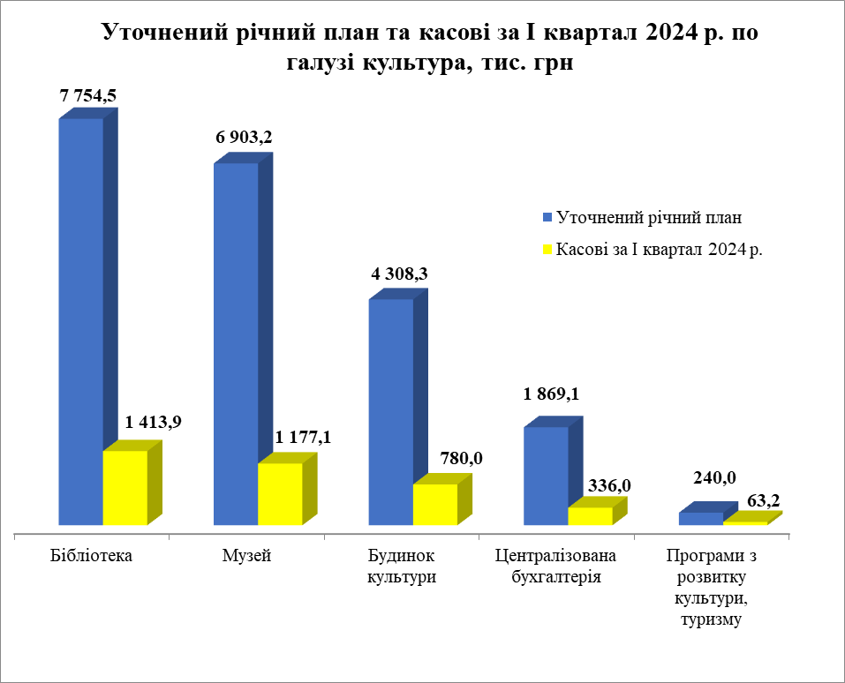

По галузі Культура – 98,75 штатних одиниць. Станом на 01.04.2024 р. фактично зайнято 86,0 штатних одиниць.
Видатки на заробітну плату з нарахуваннями затверджені на 2024 р. з урахуванням змін в сумі 18 507,4 тис. грн, касові видатки за І квартал 2024 р. склали – 3 040,4 тис. грн (80,6 % в структурі касових видатків І кварталу 2024 р.), що складає 97,4 % до плану звітного періоду 3 121,1 тис. грн. Дані видатки більші на 271,3 тис. грн (або на 9,8 %) касових видатків І кварталу 2023 р., які складали 2 769,1 тис. грн, що пояснюється підвищенням рівня мінімальної заробітної плати та посадових окладів працівників за Єдиною тарифною сіткою з 01.01.2024 р.
На оплату комунальних послуг та енергоносіїв затверджені видатки на 2024 рік з урахуванням змін в сумі 2 126,6 тис. грн, касові видатки за І квартал поточного року склали 623,6 тис. грн (29,3 % від річних призначень та 99,7 % від плану звітного періоду – 625,4 тис. грн). Дані видатки більші на 72,5 тис. грн (або на 13,2 %) касових видатків І кварталу 2023 р., які складали 551,1 тис. грн, що пояснюється зростанням тарифів на теплопостачання.
В кожній установі введений жорсткий контроль за споживанням енергоносіїв.
Недовиконання плану за І квартал на 84,1 тис. грн пояснюється наступним:
- 80,7 тис. грн - заробітна плата з нарахуваннями (залишок плану);
- 1,8 тис. грн - видатки на оплату енергоносіїв здійснювались згідно отриманих рахунків (залишок плану);
- 1,6 тис. грн - предмети, матеріали, обладнання та інвентар, оплата послуг крім комунальних (залишок плану).
Кредиторська заборгованість станом на 01.04.2024 року відсутня.
Спеціальний фонд
Видатки спеціального фонду за І квартал 2024 р. склали – 126,2 тис. грн, із них: плата за послуги, що надаються бюджетними установами – 83,0 тис. грн; інші джерела власних надходжень бюджетних установ (благодійні внески) – 43,2 тис. грн. Кошти використані на:
- премія працівникам музею – 2,0 тис. грн;
- придбання предметів, матеріалів, обладнання, канцприладдя, господарські товари та інше – 59,7 тис. грн;
- оплата послуг (крім комунальних) та інше – 18,9 тис. грн;
- видатки на відрядження – 2,3 тис. грн;
- послуги державного реєстратора по оформленню документів на землю по БК – 0,1 тис. грн;
Обладнання та предмети довгострокового користування:
- по КПКВ 1014030:
- спонсорська допомога у вигляді художньої літератури – 43,2 тис. грн.

КПКВК 5000 Фізична культура та спорт
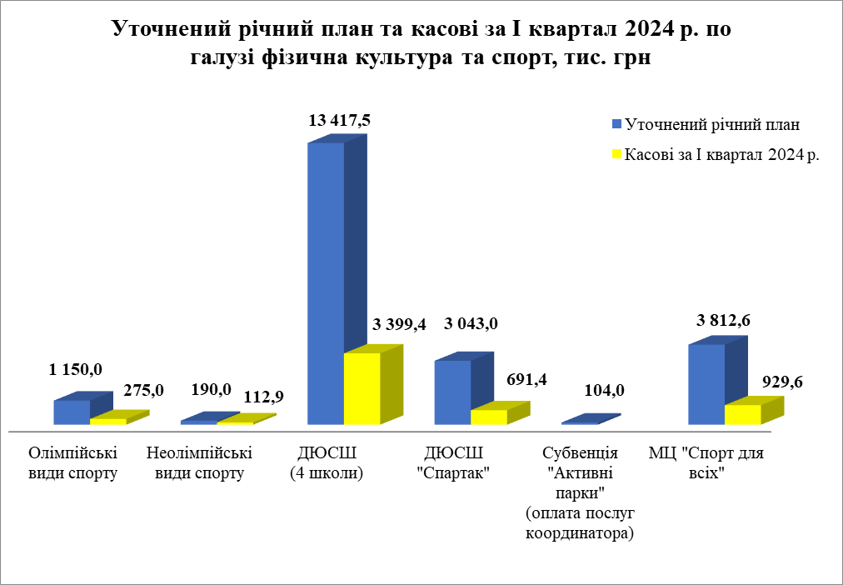

КПКВК 1115011 «Проведення навчально-тренувальних зборів і змагань з олімпійських видів спорту»
Загальний фонд
На виконання програми розвитку фізичної культури та спорту відділу з питань фізичної культури та спорту Ніжинської міської ради на 2024 рік в бюджеті Ніжинської міської ТГ за даним КПКВК передбачено уточнені річні призначення в сумі 1 150,00 тис. грн. Протягом І кварталу використано 275,0 тис. грн (23,9 % річних призначень та 99,9 % плану звітного періоду 275,1 тис. грн).
Кредиторська заборгованість станом на 01.04.2024 року відсутня.

КПКВК 1115012 «Проведення навчально-тренувальних зборів і змагань з неолімпійських видів спорту»
Загальний фонд
На виконання програми розвитку фізичної культури та спорту відділу з питань фізичної культури та спорту Ніжинської міської ради на 2024 рік в бюджеті Ніжинської міської ТГ за даним КПКВК передбачено уточнені річні призначення в сумі 190,00 тис. грн. Протягом І кварталу використано 112,9 тис. грн (59,4 % річних призначень та 100 % плану звітного періоду 112,9 тис. грн).
Кредиторська заборгованість станом на 01.04.2024 року відсутня.

КПКВК 1115031 «Утримання та навчально-тренувальна робота комунальних дитячо-юнацьких спортивних шкіл»
На утримання закладів з фізичної культури та спорту (Ніжинська комплексна дитячо-юнацька спортивна школа, Ніжинська дитячо-юнацька спортивна футбольна школа, Ніжинська дитячо-юнацька спортивна шахова школа, Ніжинська комплексна дитячо-юнацька спортивна школа «Дзюдо») по КПКВК 1115031 в бюджеті Ніжинської міської ТГ на 2024 рік з урахуванням змін передбачено 13 417,5 тис. грн. Касові видатки за І квартал 2024 р. склали 3 399,4 тис. (99,9 % від плану звітного періоду, що склав 3 400,9 тис. грн).
По ДЮСШ – 66,5 штатних одиниць. Станом на 01.04.2024 р. фактично зайнято 62,6 штатних одиниць.
Видатки на заробітну плату з нарахуваннями затверджені на 2024 р. з урахуванням змін в сумі 11 934,3 тис. грн, касові видатки за І квартал 2024 р. склали 2 914,4 тис. грн (85,7 % в структурі касових видатків І кварталу 2024 р. та 99,9 % до плану звітного періоду – 2 914,6 тис. грн). Дані видатки більші на 432,6 тис. грн (або на 17,4 %) касових видатків І кварталу 2023 р., які складали 2 481,8 тис. грн, що пояснюється підвищенням рівня мінімальної заробітної плати та посадових окладів працівників за Єдиною тарифною сіткою з 01.01.2024 р.
На оплату комунальних послуг та енергоносіїв затверджені видатки на 2024 рік з урахуванням змін в сумі 1 216,2 тис. грн, касові видатки за І квартал 2024 р. склали 458,4 тис. грн (37,7 % від річних призначень та 99,7 % від плану звітного періоду – 459,7 тис. грн). Дані видатки більші на 158,4 тис. грн (або 52,8 %) касових видатків І кварталу 2023 р., які складали 300,0 тис. грн, що пояснюється зростанням тарифів на теплопостачання.
В кожній установі введений жорсткий контроль за споживанням енергоносіїв.
Недовиконання плану за І квартал на 1,5 тис. грн пояснюється наступним:
- 0,2 тис. грн - заробітна плата з нарахуваннями (залишок плану);
- 1,2 тис. грн - видатки на оплату енергоносіїв здійснювались згідно отриманих рахунків – (залишок плану);
- 0,1 тис. грн - предмети, матеріали, обладнання та інвентар, оплата послуг крім комунальних (залишок плану).
Кредиторська заборгованість станом на 01.04.2024 року відсутня.

КПКВК 1115032 «Фінансова підтримка дитячо-юнацьких спортивних шкіл фізкультурно-спортивних товариств»
Загальний фонд
На виконання цільової програми розвитку Комплексної дитячо-юнацької спортивної школи Ніжинського місцевого осередку фізкультурно-спортивного товариства «Спартак» на 2024-2026 роки в бюджеті Ніжинської міської ТГ передбачено уточнені річні призначення в сумі 3 043,0 тис. грн. Касові видатки за І квартал 2024 р. склали 691,4 тис. грн (96,3 % від плану звітного періоду, що склав 717,9 тис.грн) – заробітна плата працівників КДЮСШ.
По ФСТ «Спартак» – 13,2 штатних одиниць. Станом на 01.04.2024 р. фактично зайнято 10,08 штатних одиниць. Кредиторська заборгованість станом на 01.04.2024 р. відсутня.

КПКВК 1115049 ««Виконання окремих заходів з реалізації соціального проекту `Активні парки - локації здорової України`»
Субвенція з державного бюджету місцевим бюджетам на виконання окремих заходів з реалізації соціального проекту «Активні парки – локації здорової України» на 2024 рік затверджена в сумі 104,0 тис. грн. Касові видатки за І квартал 2024 р. відсутні. Кошти будуть використані на виплату заробітної плати з нарахуваннями координатору проекту.
Кредиторська заборгованість станом на 01.04.2024 р. відсутня.

КПКВК 1115061 «Забезпечення діяльності місцевих центрів фізичного здоров`я населення `Спорт для всіх` та проведення фізкультурно-масових заходів серед населення регіону»
Загальний фонд
На функціонування міського центру фізичного здоров’я «Спорт для всіх» в бюджеті Ніжинської міської ТГ на 2024 рік передбачено план з урахуванням змін – 3 812,6 тис. грн. За І квартал 2024 року використано 929,6 тис. грн (96,5 % від плану звітного періоду, що склав 963,1 тис. грн).
По МЦ ФК «Спорт для всіх» – 19,75 штатних одиниць. Станом на 01.04.2024 р. фактично зайнято 17,0 штатних одиниць.
Видатки на заробітну плату з нарахуваннями затверджені на 2024 р. з урахуванням змін в сумі 2 772,2 тис. грн, касові видатки за І квартал 2024 р. – 650,4 тис. грн (69,9 % в структурі касових видатків І кварталу 2024 р. та 97,8 % до плану звітного періоду – 665,1 тис. грн). Дані видатки більші на 130,9 тис. грн (або на 25,2 %) касових видатків І кварталу 2023 р., які складали 519,5 тис. грн, що пояснюється підвищенням рівня мінімальної заробітної плати з 01.01.2024 р.
На оплату комунальних послуг та енергоносіїв затверджені видатки на 2024 рік з урахуванням змін в сумі 882,3 тис. грн, касові видатки за І квартал 2024 р. склали 229,0 тис. грн (26,0 % від річних призначень та 92,6 % від плану звітного періоду – 247,3 тис. грн). Дані видатки більші на 60,2 тис. грн (або на 35,7 %) касових видатків І кварталу 2023 р., які складали 168,8 тис. грн, що пояснюється зростанням тарифів на теплопостачання.
В центрі введений контроль за споживанням енергоносіїв.
Недовиконання плану за І квартал на 33,5 тис. грн пояснюється наступним:
- 14,7 тис. грн - заробітна плата з нарахуваннями (залишок плану);
- 18,3 тис. грн – енергоносії (залишок плану);
- 0,5 тис. грн - предмети, матеріали, оплата послуг крім комунальних (залишок плану).
Кредиторська заборгованість станом на 01.04.2024 року відсутня.
Спеціальний фонд
Видатки спеціального фонду за звітний період – 175,4 тис. грн, із них: плата за послуги, що надаються бюджетними установами – 23,6 тис. грн; інші джерела власних надходжень бюджетних установ (благодійні внески) – 151,8 тис. грн. Кошти використані на:
- зарплата з нарахуваннями працівникам, що обслуговують спорткомплекс по вул.Прилуцький 156 становить 23,6 тис. грн.
Обладнання та предмети довгострокового користування:
- згідно рішення Ніжинської міської ради від 08.11.2023 року № 33-34/2023 «Про передачу на баланс генераторів відповідним балансоутримувачам» від КП «НУВКГ» отримано електрогенератор – 151,8 тис. грн.

КПКВ 6000 «Житлово – комунальне господарство»
На житлово - комунальне господарство в 2023 році по загальному фонду передбачено направити 39 179,0 тис. грн, на І квартал - 12 601, 3 тис.грн. Касові видатки склали 12 482,6 тис.грн. В порівнянні з видатками І кварталу попереднього року на 5 642,9 тис. грн більше.
По спеціальному фонду передбачено 700,0 тис.грн. В порівнянні з звітним період минулого року на 1300,0 тис. грн менше.

КПКВ 1216011
Есплуатація та технічне обслуговування житлового фонду
Спеціальний фонд
На виконання Міської цільової програми з капітального ремонту ліфтів в багатоквартирних житлових будинках Ніжинської міської територіальної громади на 2024рік передбачено 700,0 тис.грн. Касові видатки за звітний період склали 94,8 тис.грн. Проведено експертизу та експертне обстеження 15 пасажирських ліфтів.

КПКВ 1216013
Забезпечення діяльності водопровідно – каналізаційного господарства
Загальний фонд
На виконання міської цільової програми «Розвитку комунального підприємства «Ніжинське управління водопровідно-каналізаційного господарства» на 2024рік» передбачено направити 605,0 тис.грн. За звітний період фінансування не проводилось, кредиторська заборгованість відсутня.
КПКВ 1216030
Організація благоустрою населених пунктів
Загальний фонд
На організацію благоустрою міста на 2024 рік передбачено 38 574, 0тис. грн., на 1 квартал поточного року – 12 601,3тис.грн.Касові видатки склали 12 482,6 тис. грн, що становить 99,0% плану звітного періоду. В порівнянні з аналогічним періодом минулого року використано на 5 642,9тис. грн більше. Кошти направлені на оплату електричної енергії по освітленню вулиць міста - 1 731,6 тис. грн. На придбання контейнерів для ТПВ направлено 73,0 тис.грн, світильників вуличних - 499,8 тис. грн, солі технічної - 869,4 тис.грн та інші матеріали -194,0тис. грн. На обслуговування та ремонт мереж вуличного освітлення - 259,5 тис.грн, монтування вуличного освітлення - 268,8 тис.грн, видалення, підрізання дерев та кущів -554,5 тис.грн, ліквідацію стихійних сміттєзвалищ - 427,8 тис.грн, та інші роботи - 123,9 тис.грн. На фінансування міських цільових програм:
- «Удосконалення системи поводження з твердими побутовими відходами, розвитку та збереження зелених насаджень на 2024 рік» направлено 3 044,5тис. грн, що на 604,8 тис.грн менше ніж за 1 квартал минулого року;
-«Реконструкція, розвиток та утримання кладовищ міста на 2024рік» - 275,8тис. грн;
-«Розвитку мережі громадських вбиралень міста на 2024рік» - 97,4тис.грн;
-«Контролю за утриманням домашніх тварин та регулювання чисельності безпритульних тварин гуманними методами на 2024 рік» - 88,4 тис.грн.

КПКВ 7000 Економічна діяльність

КПКВ 7130
Здійснення заходів із землеустрою
Загальний фонд
На фінансування міської програми реалізації повноважень міської ради у галузі земельних відносин на 2024р. в бюджеті міста передбачено 155,0 тис. грн. План звітного періоду - 65, 9тис.грн. Станом на 01.04.2024 року касові видатки склали 64,2тис. грн. Кошти направлені на надання копій квартальної зйомки - 0,7 тис.грн, проведення інвентаризації земель - 9,0 тис.грн, виготовлення проекту зкемлеустрою щодо відведення земельної ділянки за адресою: вул. Богуна,47А, вул. Овдіївська,46А, вул. Євлашівська,73, вул. Шевченка, вул. Борзнянський шлях, вул. Покровська – 54,5 тис.грн.

КПКВ 1217330
Будівництво інших об’єктів соціальної та виробничої інфраструктури комунальної власності
Спеціальний фонд
В бюджеті затверджено на рік - 334, 0 тис.грн, в т.ч. на звітний період - 334, 0 тис.грн. Станом на 01.04.2024р. кошти не використані, кредиторська заборгованість відсутня.

КПКВ 7350
Розроблення схем планування та забудови територій (містобудівної документації)
На виконання міської цільової програми "Розробка схем та проектних рішень масового застосування та детального планування на 2024-2025рр." передбачено 400,0 тис.грн. На звітний період - 200,0 тис.грн. Протягом І кварталу фінансування не проводилось. Кредиторська заборгованість станом на 01.04.2024року відсутня.

КПКВ 1217461
Утримання та розвиток автомобільних доріг загального користування та дорожньої інфраструктури за рахунок коштів місцевого бюджету
Загальний фонд
Уточнені планові призначення на рік становлять – 29 534,5 тис.грн. На звітний квартал дані видатки не планувалися і не проводилися.
Спеціальний фонд
На капітальний ремонт та реконструкцію доріг в бюджеті міста згідно уточненого плану передбачено 4 555,6 тис. грн. В І кварталі планувалось профінансувати 55,0 тис.грн, але роботи не проводились. Кредиторська заборгованість відсутня.

КПКВ 7520
Реалізація Національної програми інформатизації
Загальний фонд
В бюджеті Ніжинської міської територіальної громади на 2024рік для виконання заходів Програми інформатизації Ніжинської міської територіальної громади на 2024-2026рр. передбачені видатки по загальному фонду в сумі 2 741,8тис. грн. Касові видатки за звітний період – 340,5тис.грн.
Кредиторська заборгованість станом на 01.04.2024 року відсутня.
Спеціальний фонд
В бюджеті Ніжинської міської територіальної громади на 2024рік для виконання заходів Програми інформатизації Ніжинської міської територіальної громади на 2024-2026рр. передбачені видатки по спеціальному фонду в сумі 580,0тис. грн. Фінансування протягом звітного періоду не проводилось.
Кредиторська заборгованість станом на 01.04.2024 року відсутня.

КПКВ 7640
Заходи з енергозбереження
Загальний фонд
В бюджеті Ніжинської міської територіальної громади на 2024р. передбачено 100,0 тис.грн на фінансування Комплексної програми енергоефективності бюджетної, комунальної та житлової сфер Ніжинської ТГ на 2022-2024 роки». За звітний період фінансування не проводилось, кредиторська заборгованість відсутня.
Спеціальний фонд
На співфінансування інвестиційного проекту підвищення енергетичної безпеки Ніжинського міського пологового будинку та встановлення гібридної сонячної станції з накопичувачами (акумуляторами) передбачено направити 406,0 тис.грн у відповідності до Комплексної програми енергоефективності бюджетної, комунальної та житлової сфер Ніжинської ТГ на 2022-2024 роки. За звітний період фінансування не проводилось, кредиторська заборгованість відсутня.

КПКВ 3117650
Проведення експертної грошової оцінки земельної ділянки чи права на неї
Спеціальний фонд
На виконання міської Програми реалізації повноважень міської ради у галузі земельних відносин на 2024 р. за рахунок переданих коштів передбачено 25,0 тис.грн. На І квартал поточного року - 25,0 тис.грн. Касові видатки склали 3,7 тис.грн. Проведена експертно-грошова оцінка по земельній ділянці за адресою вул. Шевченка,113 Б. В результаті проведеної роботи до бюджету міста від продажу земельних ділянок надійшло 180,2 тис.грн.

КПКВ 0217680
Членські внески до асоціацій органів місцевого самоврядування
Загальний фонд
На фінансування Програми з виконання власних повноважень Ніжинської міської ради на 2024рік в бюджеті Ніжинської міської територіальної громади на 2024р. передбачено 100,0 тис.грн. Протягом звітного періоду фінансування не проводилось.
Кредиторська заборгованість на 01.04.2024р. відсутня.

КПКВ 1217700
Реалізація програм допомоги і грантів Європейського Союзу, урядів іноземних держав, міжнародних організацій, донорських установ.
В бюджеті затверджено на рік 3 622,9 тис. грн. Кошти будуть використані в наступних періодах на будівництво мережевої сонячної електростанції для власного споживання електричної енергії КП «Ніжинського управління водопровідно – каналізаційного господарства».

КПКВ 8000 Інша діяльність

КПКВ 8110
Заходи із запобігання та ліквідації надзвичайних ситуацій та наслідків стихійного лиха

На виконання Програми розвитку цивільного захисту Ніжинської міської територіальної громади на 2024рік в бюджеті міста передбачено:
Загальний фонд
2 140, 0 тис. грн. Касові видатки за звітний період склали - 199,4 тис.грн. Кошти направлені на поточний ремонт споруди цивільного захисту - найпростіше укриття по вул.Амосова,10-а. Кредиторська заборгованість на 01.04.2024р. відсутня.
Спеціальний фонд
14 100, 0 тис.грн на будівництво, придбання та встановлення захисних споруд цивільного захисту. Касові видатки склали 4 725,2,0 тис.грн. Кошти в сумі 4 700,00 тис.грн. направлені на придбання та встановлення захисної фортифікаційної споруди (найпростіше укриття) для мешканців мікрорайону «Магерки» та, за кодом класифікації доходів бюджету 25020100 «Благодійні внески,гранти та дарунки», безоплатно отримано від Ніжинської районної військової адміністрації 25,2 тис.грн на створення резерву для стаціонарних пунктів незламності, а саме: 10 шт обігрівачів для приміщень на суму 23,4 тис.грн та 10 шт регуляторів пропанових одноступінчатих на суму 1,8 тис.грн.

КПКВ 8210
Муніципальні формування з охорони громадського порядку
Загальний фонд
На фінансування «Програми забезпечення діяльності комунального підприємства "Муніципальна служба правопорядку – ВАРТА" Ніжинської міської ради Чернігівської області на 2024рік» в бюджеті Ніжинської міської територіальної громади на 2024р. передбачено 2 700,0тис.грн. Протягом звітного періоду направлено 611,9 тис.грн на виплату заробітної плати за січень – березень, оплату комунальних послуг та енергоносіїв, послуг з обслуговування прибудинкової території.
Кредиторська заборгованість на 01.04.2024р. відсутня.

КПКВ 8220
Заходи та роботи з мобілізаційної підготовки місцевого значення
Загальний фонд
На виконання «Програми допризовної підготовки, мобілізаційних заходів Ніжинської міської територіальної громади на 2024рік» передбачено 400,0тис.грн. Фінансування протягом звітного періоду не проводилось.
Кредиторська заборгованість на 01.04.2024р. відсутня.

КПКВ 8240
Заходи та роботи з територіальної оборони

Загальний фонд
На виконання Комплексної програми заходів та робіт з територіальної оборони Ніжинської міської територіальної громади на 2024 рік передбачено 2 595,0тис.грн, в т. ч. по головному розпоряднику коштів - виконавчому комітету Ніжинської міської ради – 2 000,0тис.грн, по Управлінню ЖКГ та будівництва – 595,0 тис.грн. Касові видатки за 1 квартал 2024р. склали 505,4тис.грн, з них виконавчий комітет – 434,8 тис.грн, Управління ЖКГ та будівництва – 70,6 тис.грн. Кошти направлені на транспорті перевезення військовослужбовців – 274,4 тис.грн, матеріально-технічне забечпечення окремих підрозділів - 16,5тис.грн, облаштування блокпостів, опорних пунктів – 70,6тис.грн, оплату ритуальних послуг – 143,9 тис.грн.
Кредиторська заборгованість на 01.04.2024р. відсутня.
Спеціальний фонд
На виконання Комплексної програми заходів та робіт з територіальної оборони Ніжинської міської територіальної громади на 2024 рік передбачено 7 900,0тис.грн. Касові видатки за звітний період – 3 111,8тис.грн. Кошти направлені на придбання 23 квадракоптерів, 3 тепловізорів та підсилювача сигналів.
КПКВ 8311
Охорона та раціональне використання природних ресурсів
Спеціальний фонд
На виконанн заходів МЦП «Охорона навколишнього природного середовища Ніжинської міської територіальної громади на період 2024р.» передбачено направити 1 682,5 тис.грн. Касові видатки 2,4 тис.грн.Кошти направлені на розчистку водовідвідних канав.
Кредиторська заборгованість на 01.04.2024р. відсутня.

Стан дебіторської та кредиторської заборгованості
бюджетних установ.
Дебіторська заборгованість по загальному фонду всього по бюджетних установах Ніжинської міської територіальної громади станом на 01.04.2024 року склала 325,5 тис. грн, з них 3,3 тис. грн. є прострочена заборгованість, а саме:
По КЕКВ 2111 «Заробітна плата» – дебіторська заборгованість станом на 01.04.2024 року відсутня.
По КЕКВ 2120 « Нарахування на оплату праці» – дебіторська заборгованість станом на 01.04.2024року відсутня.
По КЕКВ 2210 «Предмети, матеріали, обладнання та інвентар» - дебіторська заборгованість станом на 01.04.2024 року відсутня.
По КЕКВ 2240 «Оплата послуг (крім комунальних)» - дебіторська заборгованість станом на 01.04.2024 року відсутня.
По КЕКВ 2271 «Оплата теплопостачання» дебіторська заборгованість станом на 01.04.2024 року складає 20,45 тис. грн., нараховані послуги за теплопостачання приміщень, що здаються в оренду управлінням освіти.
По КЕКВ 2272 «Оплата водопостачання та водовідведення» дебіторська заборгованість станом на 01.04.2024 року складає 2,7 тис. грн., нараховані послуги за водопостачання та водовідведення приміщень, що здаються в оренду управлінням освіти.
По КЕКВ 2273 «Оплата електроенергії» » дебіторська заборгованість станом на 01.04.2024 року складає 44,35 тис. грн., нараховані послуги за електроенергію приміщень, що здаються в оренду управлінням освіти.
По КЕКВ 2274 «Оплата природного газу» дебіторська заборгованість на звітну дату відсутня.
По КЕКВ 2275 «Оплата інших енергоносіїв та інших комунальних послуг» » дебіторська заборгованість станом на 01.04.2024 року відсутня.
По КЕКВ 2610 «Субсидії та поточні трансферти підприємствам, установам» – дебіторська заборгованість станом на 01.04.2024 року складає – 258,0 тис. грн., з них 3,3 тис. грн. є прострочена заборгованість.
По КПКВ 0160 «Керівництво і управління у відповідній сфері у містах, селищах, селах, об’єднаних територіальних громад» дебіторська заборгованість по загальному фонду станом на 01.04.2024 року відсутня.
По КПКВ 1000 «Управління освіти» - дебіторська заборгованість по загальному фонду станом на 01.04.2024 року становить 67,5 тис. грн., а саме:
КЕКВ 2271 «Оплата теплопостачання» – дебіторська заборгованість по загальному фонду станом на 01.04.2024 року становить 20,45 тис. грн., що здаються в оренду управлінням освіти.
КЕКВ 2272 «Оплата водопостачання та водовідведення» – дебіторська заборгованість по загальному фонду станом на 01.04.2024 року становить 2,7 тис. грн., що здаються в оренду управлінням освіти.
КЕКВ 2273 «Оплата електроенергії» – дебіторська заборгованість по загальному фонду станом на 01.04.2024 року становить 44,35 тис. грн., що здаються в оренду управлінням освіти.
По КПКВ 2000 «Охорона здоров’я» дебіторська заборгованість по загальному фонду станом на 01.04.2024 року складає – 258,0 тис. грн., з них 3,3 тис. грн. є простроченою заборгованість, а саме по КЕКВ:
КЕКВ 2610 «Субсидії та поточні трансферти підприємствам, установам» дебіторська заборгованість на звітну дату - по КНП «Ніжинська центральна міська лікарня імені Миколи Галицького» (КПКВ2010) – 237,9 тис. грн., а саме: КЕКВ 2271- 79,35 тис. грн.; КЕКВ 2272- 6,4 тис грн.; КЕКВ 2273- 152,15 тис грн. (заборгованість орендарів).
КЕКВ 2610 «Субсидії та поточні трансферти підприємствам, установам» дебіторська заборгованість на звітну дату - по КНП «Ніжинський міський пологовий будинок» (КПК 2030) – 20,1 тис. грн.,з них 3,3 тис. грн. є простроченою заборгованістю, а саме відшкодування комунальних послуг орендарів ТОВ «Престиж ЛТД»: КЕКВ 2271- 2,8 тис. грн., яка є простроченою заборгованістю; КЕКВ 2272- 0,2 тис грн., з них 0,1 тис. грн. є простроченою заборгованістю; КЕКВ 2273- 17,05 тис грн. з них 0,4 тис. грн. є простроченою заборгованістю; КЕКВ 2275- 0,05 тис. грн., з них 19,60 грн. є простроченою заборгованістю.
По КПКВ 3000 «Соціальному захисту і соціальному забезпеченню» дебіторська заборгованість по загальному фонду станом на 01.04.2024 року відсутня.
По КПКВ 4000 культурі і мистецтву дебіторська заборгованість по загальному фонду станом на 01.04.2024 року відсутня.
По КПКВ 5000 « Фізична культура і спорт» дебіторська заборгованість по загальному фонду станом на 01.04.2024 року відсутня.
Дебіторська заборгованість по спеціальному фонду по бюджетних установах Ніжинської міської територіальної громади станом на 01.04.2024 року відсутня.
Доходи по спеціальному фонду на звітну дату складають 156,8 тис. грн., з них прострочена заборгованість в сумі - 42,0 тис. грн.
По КПКВ 0160 «Державне управління» на звітну дату доходи нараховані, але не одержані, складають всього 18,6 тис. грн. та є простроченою заборгованістю по виконавчому комітету Ніжинської міської ради не відшкодовано орендарем за оренду нежитлового приміщення, а саме: благодійний фонд «Стрічка надії».
По КПКВ 1000 «Освіта» на звітну дату доходи нараховані, але не одержані, складають всього 114,8 тис. грн., а саме:
- заборгованість за доплату харчування дітей в школі – 102,7 тис. грн;
- заборгованість батьківської плати ННВК №16, гімназії №14,17 – 2,4 тис. грн;
- заборгованість батьківської плати (школи естетичного виховання) – 0,7 тис. грн (по управлінню культури);
- заборгованість орендарів – 9,0 тис. грн., в т.ч: КТВП Школяр – 3,2 тис. грн; НСК – 5,8 тис. грн.
По КПКВ 5061 «Забезпечення діяльності місцевих центрів фізичного здоров’я населення «Спорт для всіх» та проведення фізкультурно-масових заходів серед населення регіону» доходи нараховані, але не одержані, склали на звітну дату 23,4 тис. грн., яка є простроченою заборгованістю - орендарі, а саме: Ніжинська районна ДЮСШ «Колос» - 20 ,8 тис. грн., вело клуб «Ніжин» – 2,6 тис. грн.
Кредиторська заборгованість всього установ, що фінансуються з загального фонду Ніжинської міської територіальної громади станом на 01.04.2024р. відсутня.
Кредиторська заборгованість по спеціальному фонду станом на 01.04.2024 року складає 12,6 тис. грн., а саме по КПКВ 1080 «Надання спеціалізованої освіти мистецькими школами»:
КЕКВ 2111 «Заробітна плата» - 10,3 тис. грн;
КЕКВ 2120 «Нарахування на оплату праці» – 2,3 тис. грн.
Доходи на звітну дату складають 1 356,2 тис. грн., а саме:
По КПК 1000 «Освіта» по доходах обліковується сплачена, але ще не нарахована батьківська та орендна плата – 1355,6 тис. грн., в т.ч.:
- батьківська плата по садочках – 910,4 тис. грн. (по управлінню освіти);
- переплата за доплату харчування дітей у ЗЗСО – 246,4 тис. грн.;
- переплата за харчування дітей в ННВК №16, гімназіях №14 та №17- 93,6 тис грн.;
- переплата за уроки з плавання в басейні – 42,2 тис. грн;
- переплата орендарів – 32,6 тис. грн;
- переплата за додаткові освітні послуги міського ліцею – 6,0 тис. грн.;
- сплачена батьківська плата (школи естетичного виховання) – 24,4 тис. грн. (по управлінню культури).
По КПК 5061 «Забезпечення діяльності місцевих центрів фізичного здоров’я населення «Спорт для всіх» та проведення фізкультурно-масових заходів серед населення регіону» обліковується сплачена, але ще не нарахована плата за надані послуги в сумі 0,6 тис. грн.

5. Фінансування
Станом на 01.04.2024 року залишок непогашеної середньострокової позики склав 7 034,4 тис.грн. Протягом першого кварталу 2024 року середньострокові позики не погашалися. Відповідно до пункту 21 Розділу VI «Прикінцеві та перехідні положення» Бюджетного кодексу України, погашення заборгованостi за середньостроковими позиками (крiм заборгованостi бюджетiв Автономної Республiки Крим) перед державним бюджетом, яка знаходиться на облiку в Казначействi України, не здiйснюється до законодавчого врегулювання цього питання.
Внутрішній борг по бюджету Ніжинської міської територіальної громади станом на 01.04.2024 року відсутній.
Зовнішній борг по бюджету Ніжинської міської територіальної громади станом на 01.04.2024 року відсутній.
Місцеві гарантії та гарантований борг по бюджету Ніжинської міської територіальної громади станом на 01.04.2024 року відсутні.

6. Кредитування
Кошти для надання пільгових довготермінових кредитів громадянам на будівництво (реконструкцію) та придбання житла по загальному фонду та по спеціальному фонду бюджету на 2024 рік не передбачались.
Залишок коштів молодіжного житлового будівництва та надходжень відсотків за користування довгостроковим кредитом, що надавався з місцевого бюджету молодим сім’ям та одиноким молодим громадянам на будівництво, придбання житла у минулих періодах на котловому рахунку станом на 01.01.2024 р. становив 155,7 тис.грн. Надходження коштів молодіжного житлового будівництва та надходжень відсотків за перший квартал 2024 року склали 0,5 тис.грн.
Станом на 01.04.2024 року залишок коштів на котловому рахунку молодіжного житлового будівництва разом з відсотками складає 156,2 тис.грн.

7. Міжбюджетні трансферти
Міжбюджетні трансферти з державного бюджету
Додаткова дотація з державного бюджету місцевим бюджетам на здійснення повноважень органів місцевого самоврядування на деокупованих,тимчасово окупованих та інших територіях України, що зазнали негативного впливу у зв’язку з повномасштабною збройною агресією російської федерації затверджена в сумі 34 957,9 тис. грн (на оплату праці з нарахуваннями працівникам бюджетної сфери). У І кварталі 2024 року фінансування не проводилося (план з квітня місяця поточного року).
Освітня субвенція з державного бюджету місцевим бюджетам затверджена в сумі 129 273,3тис. грн, план на звітний період становить 28 844,4 тис. грн, касові видатки склали 28 835,5 тис. грн, або100,0 %. Кошти використані на виплату заробітної плати з нарахуваннями педагогічним працівникам ЗЗСО. Станом на 01.04.2024 кредиторської заборгованості не допущено.
Міжбюджетні трансферти з місцевих бюджетів іншим місцевим бюджетам
Загальний фонд
Субвенція з місцевого бюджету на здійснення переданих видатків у сфері освіти за рахунок коштів освітньої субвенції (на оплату праці з нарахуваннями педагогічних працівників інклюзивно-ресурсних центрів) затверджена в сумі 2 085,4 тис. грн. план на звітний період становить 465,0 тис.ю грн, касові видатки склали 424,6 тис. грн, або 91%. Кредиторської заборгованості не допущено.
Інші субвенції з місцевого бюджету затверджені в сумі 306,6 тис. грн, в тому числі на пільгове медичне обслуговування осіб, які постраждали внаслідок Чорнобильської катастрофи – 96,6 тис. грн, касові видатки склали 21,4 тис. грн, за рахунок коштів проведено забезпечення ліками14 осіб та на виконання доручень виборців депутатами обласної ради – 210,0 тис. грн., кошти в звітному періоді не використовувалися.
Субвенція з місцевого бюджету на виконання окремих заходів з реалізації соціального проекту «Активні парки – локації здорової України» за рахунок відповідної субвенції з державного бюджету затверджені на 2024 рік у сумі 104 000,00 гривень.Фінансування у І кварталі 2024 року не проводилося.
Спеціальний фонд
Субвенція з місцевого бюджету за рахунок залишку коштів освітньої субвенції, що утворився на початок бюджетного періоду затверджена в бюджеті в сумі 1 776,6 тис. грн, на закупівлю мультимедійного обладнання для 5-6 класів закладів загальної середньої освіти, які здійснюють освітній процес у 2023/2024 навчальному році за очною, поєднанням очної та дистанційної форми здобуття освіти. Фінансування не проводилося.
Інші субвенції з місцевого бюджету затверджені в сумі 2 203,6 тис. грн. Касові видатки склали 618,2 тис. грн. Кошти спрямовані на реалізацію спільного з Всесвітньою продовольчою програмою ООН проєкту часткового забезпечення витрат для організації гарячого харчування учнів 1-4 класів протягом 2023/2024 навчального року.
Показники міжбюджетних трансфертів іншим бюджетам
з бюджету Ніжинської міської територіальної громади.
КПКВ 3719770
Інші субвенції з місцевого бюджету
В бюджеті Ніжинської міської територіальної громади на 2024рік передбачено 429,0 тис.грн на інші субвенції з місцевого бюджету.
Протягом звітного періоду направлено 95,0тис.грн на іншу субвенцію з місцевого бюджету районному бюджету Ніжинського району для Ніжинської районної ради на оплату спожитої електроенергії по будівлі за адресою м.Ніжин, площа Івана Франка, 1.
Кредиторська заборгованість на 01.04.2024р. відсутня.
КПКВ 3719800
Субвенція з місцевого бюджету державному на виконання програм соціально- економічного розвитку регіонів
В бюджеті Ніжинської міської териоріальної громади на 2024р. передбачено 2 100,00тис.грн. Касові видатки за звітний період складають 2 100,00тис.грн, в тому числі направлено:
- на «Програму матеріально-технічного забезпечення військових частин для виконання оборонних заходів на 2024р.» - 2 000,0тис.грн (надано підтримку військовій частині),
- на «Програму забезпечення пожежної безпеки Ніжинської міської територіальної громади на 2024рік» - 100,0тис.грн - надано фінансову підтримку 16 ДПРЧ (м. Ніжин) 4 державного пожежно-рятувального загону Головного управління Державної служби України з надзвичайних ситуацій у Чернігівській області (на придбання паливно-мастильних матеріалів).
Кредиторська заборгованість на 01.04.2024р. відсутня.
Крім того, в бюджеті затверджені асигнування (вільні залишки на 01.01.2024) на реалізацію програм допомоги і грантів Європейського Союзу, урядів іноземних держав, міжнародних організацій, донорських установ в сумі 3 622,9 тис. грн. Кошти будуть використані в наступних періодах на будівництво мережевої сонячної електростанції для власного споживання електричної енергії КП « НУВУКГ».

9. ІНША ІНФОРМАЦІЯ
про роботу фінансового управління Ніжинської міської ради
за І квартал 2024 року
У відповідності до завдань, визначених Положенням про фінансове управління Ніжинської міської ради, затвердженого рішенням міської ради від 07.12.2022 № 10-26/2022 та планів роботи на І квартал 2024 року виконані основні роботи:
- Підготовка та доведення до головних розпорядників бюджету Ніжинської міської територіальної громади лімітних довідок про бюджетні асигнування на 2024 рік.
- Доведення до головних розпорядників коштів витягів із розпису бюджету. Перевірка кошторисів видатків та планів асигнувань на 2024 рік, введення в програму АС «Місцеві бюджети».
- Формування зведеного розпису бюджету Ніжинської міської територіальної громади на 2024 рік за доходами та видатками.
- Перевірка штатних розписів бюджетних установ на 2024 рік. Перевірка змін до штатних розписів бюджетних установ на 2024 рік.
- Перевірки складання паспортів бюджетних установ на 2024 рік, уточнених паспортів бюджетних установ на 2024 рік, аналіз порівняльних таблиць з поясненнями щодо відмінностей інформації показників проекту паспорта у новій редакції порівняно із попереднім паспортом з наступним затвердженням в АІС «LOGICA».
- Звірка планових показників кошторисів та прийняття звітів бюджетних установ з пояснювальними записками про виконання кошторисів видатків за 2023 рік . Формування звіту Ніжинської міської територіальної громади за 2023 року та пояснювальної записки до нього.
- Перевірка звітів про виконання паспортів бюджетних програм за 2023 рік, сформованих за програмно-цільовим методом (ПЦМ);
- Перевірка довідок бюджетних установ про внесення змін до кошторисних призначень на 2024 рік бюджету Ніжинської міської ТГ, введення в АІС "Місцеві бюджети", формування витягів про внесення змін потягом звітного періоду;
- Щомісячна підготовка та подання розпису бюджету Ніжинської міської ТГ та уточнених кошторисних призначень до Ніжинського УДКСУ по загальному та спеціальному фондах місцевого бюджету;
- Щомісячний аналіз виконання показників бюджету по видатках, потреби в додаткових асигнуваннях;
- Підготовка щомісячних Зведень про виконання бюджету по доходах, по видатках, даних про направлення бюджетних коштів на захищені та інші статті видатків бюджету;
- Щоденна перевірка лімітів асигнувань та фінансових зобов’язань розпорядників та розподіл коштів бюджету, підготовка розпоряджень про виділення коштів із бюджету Ніжинської міської ТГ; забезпечено своєчасне проходження грошових коштів державних субвенцій та коштів загального та спеціального фондів бюджету;
- Підготовка проектів рішень та пояснювальних записок на засідання виконавчого комітету та міської ради з питань складання, уточнення, виконання бюджету, підготовка розпоряджень міського голови, матеріалів на засідання постійних депутатських комісій;
- Опрацювання і аналіз листів, звернень, звітів та пояснюючих записок установ, підприємств, організацій щодо виконання кошторисів, виділення додаткових асигнувань, підготовка та друк пропозицій управління по внесенню змін до бюджету, розподілу вільного залишку коштів станом на 01.01.2024р. та в межах бюджетних асигнувань, аналітичних матеріалів на засідання постійної депутатської комісії з питань соціально – економічного розвитку, підприємництва, інвестиційної діяльності, бюджету та фінансів (голова В.Х.Мамедов) та інших профільних комісій, на засідання виконавчого комітету Ніжинської міської ради щодо:
- Виконання бюджету Ніжинської міської територіальної громади за 2023 рік;
- Внесення змін до бюджету громади на 2024 рік за рахунок вільних залишків коштів станом на 01.01.2024 року, змін призначень міжбюджетних трансфертів та перерозподілу планових асигнувань в межах кошторисних призначень;
Всього за І квартал 2024 року підготовлено 14 нормативно – правових актів, в тому числі 7 проектів рішень міської ради VІІІ скликання; 1 розпорядження міського голови та 6 проектів ріше нь виконавчого комітету Ніжинської міської ради.
Підготували рішення «Про внесення змін та затвердження Порядку використання коштів резервного фонду бюджету Ніжинської міської територіальної громади в новій редакції» від 08.02.2024 № 1-36/2024.
Проводився постійний облік:
- надходжень плати за оренду цілісних майнових комплексів та іншого комунального майна, коштів від відчуження майна комунального майна, від продажу земельних ділянок, коштів пайової участі у розвитку інфраструктури міста, плати за користування місцем розташування зовнішньої реклами та пайової участі (внесків) замовників в утриманні об’єктів благоустрою міста та інші (всього 20 видів податків і зборів);
- бюджетні асигнування загального фонду (за видатками) без відповідних субвенцій (NNBF);
- облік змін власних надходжень бюджетних установ;
- фінансування місцевих/ регіональних програм;
- фінансування капітальних видатків;
- поточна обробка бухгалтерських документів по доходах та видатках міського бюджету, ведення бухгалтерського обліку по виконанню міського бюджету; облік коштів міського бюджету здійснювався по 128 доходних рахунках та 109 видаткових;
- ведення бухгалтерського обліку по кошторису фінансового управління.
Інша планова та позапланова робота:
- щомісячний аналіз виконання показників бюджету по доходах і видатках, потреби в додаткових асигнуваннях до кінця року по бюджетній та комунальній сферах;
- Департаменту фінансів ОДА підготовлено 3 реєстра на відшкодування пільгового медичного обслуговування осіб, які постраждали внаслідок Чорнобильської катастрофи;
- опрацьовано, погоджено:
45 електроних висновків про повернення помилково та/або надміру сплачених грошових забов’язань та пені за платежами, належними місцевому бюджету та платежами, які підлягають розподілу між державним та місцевим бюджетом; 122 електроних повідомлень про повернення надміру утриманих (сплачених) сум ПДФО та опрацьовано і погоджено 3 електронні подання на повернення помилково або надміру зарахованих до бюджету зборів, платежів та інших договорів.
- підготовлено до УДКСУ 98 платіжних інструкцій, 23 бюджетних фінансових зобов’язань та 13 юридичних зобов’язань по фінансовому управлінню;
- проводилось розміщення на єдиному веб - порталі використання публічних коштів (Є-dаtа) договорів, укладених фінансовим управлінням міської ради;
- для розміщення на офіційному сайті міської ради та порталі «Відкритий бюджет» готувались інформації щодо виконання бюджетного процесу за 2023 рік, за січень – березень 2024 року.
- приймалися і передавалися службові електронні інформації з використанням можливостей програмно-технічного комплексу "Електронна пошта" та електронні інформації з казначейства, формувалася і проводилася обробка електронних документів і електронних таблиць, по мірі їх накопичення- інформації архівувалися на магнітних носіях;
- вивчались законодавчі та нормативні матеріали, постійно надавалась методична допомога розпорядникам та одержувачам бюджетних коштів з питань дотримання бюджетного законодавства на всіх стадіях бюджетного процесу;
- працівниками управління за І квартал 2024 року опрацьовано вхідних документів: із виконавчого комітету –235, в тому числі з Чернігівської ОДА –80 , з обласної ради - 1. Крім того, з Департаменту фінансів ОДА отримали 35 листів. Кількість отриманих нормативних актів: розпоряджень міського голови -14; рішень міської ради -27, рішень виконавчого комітету - 66;
- підготовлено вихідних документів - 205, в тому числі: інформацій та відповідей на листи, що надійшли з виконкому, міської ради, інших установ і організацій, звітів та інформацій щодо забезпечення бюджетного процесу на виконання планових завдань Міністерства фінансів України - 101 та інформації на Департамент фінансів ОДА ( щорічні, щопіврічні, щоквартальні, щомісячні, щодекадні , на конкретну дату, одноразові) - 104.
- працюємо у системі АС «Місцеві бюджети»; ІАС «LOGICA»; «Є-Звітність». Використовується у роботі система дистанційного обслуговування «Клієнт Казначейства – Казначейство», через яку проводяться: Реєстри бюджетних фінансових зобов’язань та платіжні доручення, одержуються виконані платіжні документи та виписки про проведені Казначейством документи.
Проведено перевірок по головних розпорядниках бюджетних коштів:
- Складання бюджетних запитів на 2024 рік – 19;
- Правильність складання і затвердження кошторисів та планів асигнувань – 20;
- Складання Паспортів бюджетних програм - 20;
- Складання звітів про виконання бюджетних програм за 2023 рік – 7.
В ході перевірок не виявлено завищення асигнувань, виправлення цифрових даних. Порушень не встановлено.
У І кварталі 2024 року систематично проводилась робота по наповненню та розширенню бази оподаткування місцевими податками і зборами, зокрема податком на майно. Так, шляхом аналізу та співставлення даних, що містяться в різних джерелах інформації, а також шляхом обстеження території міста за вказаний період було виявлено та передано до державної податкової служби матеріали по 146 власниках нерухомого майна, яке підлягає оподаткуванню податком на майно.
Проводилась робота по зменшенню заборгованості по платежах до бюджету громади шляхом вивчення та аналізу інформації про боржників, наданої Головним управлінням ДПС України у Чернігівській області. Підготовлено та направлено 30 листів фізичним особам – боржникам.
З метою збільшення надходжень податків і зборів до бюджету громади, залучення додаткових резервів їх наповнення велика увага приділялась здійсненню превентивних заходів, спрямованих на запобігання використання неоформленої найманої праці суб’єктами господарювання, особливо серед суб’єктів, які здійснюють господарську діяльність у сферах з найбільшим ризиком використання неоформленої праці, а саме: торгівлі, громадського харчування, надання послуг, тощо. Така робота здійснювалась шляхом особистих відвідувань суб’єктів господарювання та проведення роз’яснювальної роботи на місцях здійснення ними господарської діяльності – відвідано 23 суб’єкта, розповсюджено 23 буклета.

Виконано позапланових разових завдань:
- Участь у он- лайн вебінарах в рамках програми «Добре», USAID з Європою з різних бюджетних питань ;
- Участь у роботі профільних комісій виконавчого комітету та міської ради.

Начальник фінансового управління Людмила ПИСАРЕНКО

Начальник бюджетного відділу Маргарита ФУРСА

А.М.Артеменко 7-17-49
С.П.Шовкун 7-17-49
О.М.Біленко 7-17-49
О.М.Дворник 7-17-49
Н.Ф.Шубіна 7-15-11
Н.В. Судейко 7-15-11
А.А.Лапуза 7-30-03
Т.В.Базик 7-30-03

